Metodika na účely analýzy služieb vo verejnom záujme

pre potreby aktivity 4 národného projektu Podpora partnerstva a dialógu v oblasti participatívnej tvorby verejných politík 2

Názov výstupu: Metodika na účely analýzy služieb vo verejnom záujme, pre potreby aktivity 4 národného projektu Podpora partnerstva a dialógu v oblasti participatívnej tvorby verejných politík 2
Názov výstupu z opisu: Metodika na účely analýzy služieb vo verejnom záujme, pre potreby aktivity 4 národného projektu Podpora partnerstva a dialógu v oblasti participatívnej tvorby verejných politík 2
Zadávateľ: Úrad splnomocnenca vlády SR pre rozvoj občianskej spoločnosti/MV SR
Národný projekt: PODPORA PARTNERSTVA A DIALÓGU V OBLASTI PARTICIPATÍVNEJ TVORBY VEREJNÝCH POLITÍK II.
ITMS kód projektu: 314011CQM9
Operačný program: Efektívna verejná správa
Obdobie spracovania: 05/2022 – 06/2022

Za ÚSV ROS recenzovali a pripomienkovali:
Mária Murray Svidroňová (externá spolupracovníčka z UMB)
Katarína Vitálišová (externá spolupracovníčka z UMB)
Veronika Zahorjan
Mária Milková
Barbara Gindlová
Michaela Ďurdíková
Lucia Švecová

Obsah

Obsah
ČASŤ A 4
IDENTIFIKÁCIA SLUŽIEB 4
1. Konceptualizácia služieb zabezpečovaných verejnou správou 5
2. Priradenie/identifikácia konkrétnych všeobecne prospešných služieb ku kompetenciám príslušných ministerstiev 14
ČASŤ B 27
ZBER DÁT 27
3. Ako zabezpečuje všeobecne prospešné služby verejná správa - prostredníctvom MNO 28
4. Zabezpečovanie všeobecne prospešných služieb na úrovni miest a regionálnych samospráv 38
5. Meranie motivácie mimovládnych neziskových organizácií (ne)vstupovať do vzťahu s verejnou správou 42
6. Odporúčaná časová následnosť aktivít v projekte 52

ČASŤ A

IDENTIFIKÁCIA SLUŽIEB

Konceptualizácia služieb zabezpečovaných verejnou správou

Vypracovali:
Emília S. Beblavá
Zuzana Polačková

Recenzent:
Michal Sedlačko

ÚVOD

Cieľom časti národného projektu Podpora partnerstva a dialógu v oblasti participatívnej tvorby verejných politík 2 (ďalej len “NP PARTI II”) , realizovanom Úradom splnomocnenca vlády SR pre rozvoj občianskej spoločnosti (ďalej len „ÚSVROS“), na ktorom participuje Ústav verejnej politiky, je zmapovať vzťah medzi verejnou správou a mimovládnymi neziskovými organizáciami (ďalej len “MNO”) pri poskytovaní služieb tretím stranám, obyvateľom Slovenska. Za daným účelom je potrebné konceptualizovať to, čo bude predmetom mapovania a merania v rámci daného výskumu.

Vo verejno-politickom diskurze sa používa viacero pojmov na pomenovanie aktivít týkajúcich sa zabezpečovania/poskytovania služieb verejnou správou na Slovensku. V danom diskurze sa stretneme s pojmami ako verejné služby, služby vo verejnom záujme, verejnoprospešné služby, všeobecne prospešné služby a spoločensky prospešné služby. V nasledovnom texte sa tak venujeme stručnému vysvetleniu daných pojmov s cieľom identifikovania toho pojmu/konceptu, s ktorým budeme pracovať v rámci NP PARTI II.

V rámci predkladaného prehľadu pojmov spojených so zabezpečovaním služieb verejnou správou začíname stručným definovaním vybraných konceptov, ktoré následne sumarizujeme v zhrňujúcej tabuľke. V závere vysvetľujeme, ktorý koncept a prečo odporúčame používať v rámci projektu PARTI II.

PREHĽAD A STRUČNÉ DEFINOVANIE VYBRANÝCH KONCEPTOV TÝKAJÚCICH SA ZABEZPEČOVANIA SLUŽIEB VEREJNOU SPRÁVOU

1. KONCEPT - VEREJNÁ SLUŽBA

Z hľadiska ekonomickej podstaty majú verejné služby charakter kolektívnych verejných statkov (Samuelson, 1954, Singer 1972, Brown - Jackson, 1990) a kolektívne statky možno členiť na čisté kolektívne statky, ďalej zmiešané kolektívne statky a statky s externými efektmi (Meričková a kol., 2010). Cieľom poskytovania verejnej služby je uspokojiť špecifické potreby skupine ľudí. Motívom je zabezpečiť verejné blaho (verejný záujem), definované napr. ako materiálna dôstojnosť, bezpečnosť, kultúrny rozvoj atď. Verejná sféra dané verejné blaho dosahuje rôznymi prostriedkami, napr. aj regulovaním toho, aké služby môže poskytovať súkromný sektor alebo za akých podmienok.
Verejné služby je tak možné definovať ako služby, ktoré sú poskytované s ingerenciou organizácií verejnej správy (Beblavý - Sičáková-Beblavá, 2006). Teda služby zabezpečované verejnou správou, priamo (organizáciami verejnej správy, kedy sú ich poskytovateľmi) alebo nepriamo, financovaním poskytovania služieb súkromným ziskovým alebo neziskovým sektorom. V nasledujúcom texte vysvetľujeme pojmy obsiahnuté v tejto definícii, a to: služba, organizácia verejnej správy a ingerencia verejnej správy.

Služba je výsledkom určitej ekonomickej činnosti a jej cieľom je uspokojovať potreby. Býva materiálnej i nemateriálnej povahy. Má zvyčajne nasledovné charakteristiky: nehmotnosť (nehmotný ekonomický statok), neoddeliteľnosť (je produkovaná a spotrebovaná v tom istom čase) a neskladovateľnosť. Zároveň zvyčajne platí, že služby sú unikátne, teda pri ich poskytovaní je istá variabilita.
Čo sa týka definovania organizácií verejnej správy, vychádzame z toho, že verejná správa je správa verejných záležitostí vo verejnom záujme. Subjekty, ktoré ju vykonávajú, ju uskutočňujú ako právom uloženú povinnosť (Beblavý a kol. 2002). Príkladom týchto subjektov sú organizácie verejnej správy, ako napr. ministerstvo alebo mestský úrad.
Organizácia verejnej správy môže poskytovať finančný transfer (napr. na základe zákona o verejnom obstarávaní alebo cez dotačné a grantové schémy) právnickým alebo fyzickým osobám, napr. súkromnej firme alebo mimovládnej organizácii, ktoré sú na základe tohto finančného transferu poskytovateľom vybranej služby (Meričková a kol., 2010). V takom prípade ide o externé zabezpečovanie príslušnej služby. Fyzická alebo právnická osoba sa však môže stať poskytovateľom príslušných služieb aj bez finančného transferu z organizácie verejnej správy a to tak, že im zadávateľ umožní vyberať poplatky za služby. Verejná správa zároveň môže zriadiť vlastnú organizáciu, ktorú poverí poskytovaním vybranej služby. V danom prípade ide o interné zabezpečovanie vybranej služby. V praxi môže dochádzať aj ku kombinácii uvedených prístupov. Dané ingerencie organizácií verejnej správy vznikajú na základe konkrétnych verejných politík, napr. zákonov, všeobecne záväzných nariadení alebo pravidiel EÚ.
Neexistuje presný zoznam verejných služieb, ide o dynamickú kategóriu. Viaceré právne predpisy v rámci svojej oblasti regulácie explicitne hovoria o tom, ktoré služby je potrebné zabezpečovať tak, ako to načrtávame v nasledovnom prehľade. Existuje tak viacero právnych predpisov, ktoré ukladajú jednotlivým úrovniam verejnej správy veľmi konkrétne povinnosti. Spolu tak právne prostredie vytvára nielen sumár povinnosti rôznych orgánov verejnej správy, ale aj pomerne rozsiahly priestor, v ktorom tieto orgány konať môžu, ale nemusia.
2. KONCEPT - SLUŽBY VO VEREJNOM ZÁUJME
Služby vo verejnom záujme sú zákonom definovaný koncept a ide o pomerne širokú právnu definíciu. Koncept služieb vo verejnom záujme má dvojaký rozmer - vzťahuje sa na orgány poskytujúce služby, ako aj na služby vo verejnom záujme, ktoré poskytujú/zabezpečujú. Pod službou vo verejnom záujme sa tak rozumie výkon právomocí, práv a povinností orgánu riadenia, ktorej rozsah ustanovuje osobitný predpis, pričom spôsob jej výkonu osobitný predpis neustanovuje.

Tento koncept sa tak odvíja od definovania verejného záujmu, pričom jednotlivé zákony poskytujú rôzne definície verejného záujmu. Uvedieme dva príklady. Pre oblasť IT ide o zákon č. 95/2019 (§ 3, písm. m) o informačných technológiách vo verejnej správe. V prípade Zákona č. 112/2018 o sociálnej ekonomike je napĺňaním verejného záujmu poskytovanie spoločensky prospešnej služby pre spoločnosť ako celok alebo pre neobmedzený okruh fyzických osôb, poskytovanie spoločensky prospešnej služby znevýhodneným osobám alebo zraniteľným osobám a poskytovanie spoločensky prospešnej služby podľa odseku 4 písm. g), i) a j).

3. KONCEPT - VEREJNOPROSPEŠNÉ SLUŽBY

Koncept verejnoprospešné služby nie je v slovenskom práve definovaný. Zvyčajne sa pod týmto pojmom rozumejú služby verejnoprospešného charakteru - napr. verejná doprava, spoje, školstvo, zdravotníctvo, obrana, ochrana životného prostredia, zásobovanie vodou, elektrickou energiou a plynom atď. Používanie tohto konceptu sa tak vo verejnom politickom diskurze spája s komunálnymi službami a technickými službami zabezpečovanými miestnou samosprávou. Rozsah a forma zabezpečovania týchto služieb verejnou správou závisí od vyspelosti krajiny, historických zvláštnosti, demografických ukazovateľov, miery nezamestnanosti a pod.

V súčasnom právnom rámci SR nie sú definované ani verejnoprospešné organizácie. Zvyčajne sa však pod nimi rozumejú organizácie, ktoré poskytujú statky a služby verejnoprospešného charakteru a sú financované úplne alebo čiastočne prostredníctvom rozpočtovej sústavy. Príkladmi sú rozpočtová organizácia a príspevková organizácia.

4. KONCEPT - VŠEOBECNE PROSPEŠNÉ SLUŽBY
Pri definovaní uvedeného konceptu sa opierame o Zákon č. 213/1997 Z. z. o neziskových organizáciách poskytujúcich všeobecne prospešné služby. Ten (v par. 2 odst. 1) definuje aj neziskovú organizáciu nasledovne: “Nezisková organizácia je právnická osoba založená podľa tohto zákona, ktorá poskytuje všeobecne prospešné služby za vopred určených a pre všetkých používateľov rovnakých podmienok a ktorej zisk sa nesmie použiť v prospech zakladateľov, členov orgánov ani jej zamestnancov, ale sa musí použiť v celom rozsahu na zabezpečenie všeobecne prospešných služieb”.
Čo sa týka všeobecne prospešných služieb, predmetný zákon (v par. 2 ods. 2) uvádza nasledovné:
“Všeobecne prospešné služby sú najmä:
- poskytovanie zdravotnej starostlivosti,
- poskytovanie sociálnej pomoci a humanitárna starostlivosť,
- tvorba, rozvoj, ochrana, obnova a prezentácia duchovných a kultúrnych hodnôt,
- ochrana ľudských práv a základných slobôd,
- vzdelávanie, výchova a rozvoj telesnej kultúry,
- výskum, vývoj, vedecko-technické služby a informačné služby,
- tvorba a ochrana životného prostredia a ochrana zdravia obyvateľstva,
- služby na podporu regionálneho rozvoja a zamestnanosti,
- zabezpečovanie bývania, správy, údržby a obnovy bytového fondu”.

Vzhľadom na to, že je vo vyššie uvedenej citácii zákona pri definovaní všeobecne prospešných služieb uvedený výraz “najmä”, daný zoznam je možné rozšíriť a špecifikovať skúmané oblasti, v ktorých sa všeobecne prospešné služby zabezpečujú.
5. KONCEPT - SPOLOČENSKY PROSPEŠNÉ SLUŽBY

V prípade tohto konceptu vychádzame z právneho predpisu - zo Zákona o sociálnej ekonomike č.112/2018. Ten definuje spoločensky prospešnou službu na účely tohto zákona ako:
- poskytovanie zdravotnej starostlivosti,
- poskytovanie sociálnej pomoci a humanitárna starostlivosť,
- tvorba, rozvoj, ochrana, obnova a prezentácia duchovných a kultúrnych hodnôt,
- ochrana ľudských práv a základných slobôd,
- vzdelávanie, výchova a rozvoj telesnej kultúry,
- výskum, vývoj, vedecko-technické služby a informačné služby,
- tvorba a ochrana životného prostredia a ochrana zdravia obyvateľstva,
- služby na podporu regionálneho rozvoja a zamestnanosti,
- zabezpečovanie bývania, správy, údržby a obnovy bytového fondu,
- poskytovanie finančných prostriedkov subjektom sociálnej ekonomiky na vykonávanie spoločensky prospešnej služby podľa písmen a) až i).

ZHRNUTIE
Nasledujúca tabuľka poskytuje stručný prehľad konceptov, ktoré sa v slovenskom verejno- politickom diskurze používajú v kontexte aktivít zameraných na zabezpečovanie/poskytovanie služieb občanom zo strany verejnej správy.
Tabuľka č.1: Charakteristika vybraných konceptov používaných pri zabezpečovaní služieb verejnou správou
Pojem / koncept | Zákonné vymedzenie | Poskytovateľ služby | Predmet  činnosti | Vhodnosť pre používanie v rámci národného projektu PARTI II (zoradené podľa šírky od najširšieho po najužšie)
Služby vo verejnom záujme | áno | interný aj externý poskytovateľ  externý poskytovateľ - zo ziskového aj neziskového sektora | zoznam služieb podľa príslušných zákonov | širší ako je  potrebné pre účel  mapovania  v rámci podaktivity 4  NP PARTI II  Možné prekrytie s inými uvedenými konceptmi
Verejné služby | nie  teoretický koncept  možné viaceré teoretické vymedzenia/ definície | interný aj externý poskytovateľ  externý poskytovateľ - zo ziskového aj neziskového sektora | nie je vymedzený - často sa spája s konceptom verejného blaha/ verejným záujmom | širší koncept, ako je  potrebné pre účel  mapovania  v rámci podaktivity 4  NP PARTI II
Všeobecne prospešné služby | áno | externí poskytovatelia - neziskové organizácie | zoznam služieb podľa zákona, ktorý je možné rozšíriť. | vhodný koncept v rámci aktivity 4 NP PARTI II  možné prekrytie s inými uvedenými konceptmi.
Verejnoprospešné služby | nie | interný aj externý poskytovateľ  koncept používaný hlavne na úrovni miestnej samosprávy  (napr. v kontexte interného zabezpečovania služieb cez ROPO). | nie je vymedzený | nie je vhodný pre účel  mapovania v rámci podaktivity 4  NP PARTI II  možné prekrytie s inými uvedenými konceptmi
Spoločensky prospešné služby | áno | subjekty sociálnej ekonomiky, rôzne typy externých poskytovateľov | zoznam služieb podľa zákona | úzky pojem týkajúci sa vymedzeného zoznamu služieb  možné prekrytie s inými uvedenými konceptmi.
Zdroj: autorky

ZÁVER
Na základe vyššie uvedeného prehľadu odporúčame v rámci podaktivity 4 NP PARTI II, ktorá sa zameriava na skúmanie vzťahu medzi verejnou správou a mimovládnymi neziskovými organizáciami, pracovať s pojmom všeobecne prospešné služby. Predmetná právna úprava, ktorá všeobecne prospešné služby definuje, viaže dané služby na konkrétneho poskytovateľa (neziskové organizácie, resp. verejnoprospešné účely pri všetkých právnych formách) a vymedzuje aj predmet ich činnosti/zamerania. Po zohľadnení výsledkov výskumu MNO a OS / NP PARTI I. realizovanom ÚSV ROS, t. j. návrhu na doplnenie zoznamu všeobecne prospešných oblastí v registri MNO, kombinácia všeobecne prospešných služieb a účelov vytvára predpoklady na vytvorenie zoznamu konkrétnych typov všeobecne prospešných služieb zabezpečovaných verejnou správou prostredníctvom MNO, čo má byť cieľom výskumu v rámci uvedeného projektu. Zároveň vzhľadom na to, že je pri definovaní všeobecne prospešných služieb v predmetnom zákone uvedený výraz “najmä”, daný zoznam je možné rozšíriť a špecifikovať skúmané oblasti, v ktorých sa všeobecne prospešné služby zabezpečujú. Z tohto vychádza aj Metodika 1 určujúca postupové kroky pri vytvorení zoznamu konkrétnych všeobecne prospešných služieb zabezpečovaných na základe kompetencií príslušnými rezortmi. Zároveň z hľadiska ekonomickej teórie platí, že ide o čisté a zmiešané kolektívne verejné statky.

Klasifikácia služieb vo verejnom záujme poskytovaných MNO, na účely analýzy:

- Zdravotná starostlivosť a ochrana zdravia obyvateľstva (ZS)
- Sociálne služby (SS)
- Práca s mládežou (PsM)
- Rozvojová spolupráca a humanitárna pomoc (RSaHP)
- Kultúrne a duchovné hodnoty (KaDH)
- Ľudské práva, slobody a ochrana demokracia (ĽP)
- Vzdelávanie (Vz)
- Šport (Šp)
- Veda, výskum a vývoj (VVV)
- Životné prostredie a starostlivosť o zvieratá (ŽP)
- Regionálny a komunitný rozvoj, a rozvoj zamestnanosti a bývania (RRaZB)
- Darcovstvo a dobrovoľníctvo (DaD)
- Prevencia a pomoc pri odstraňovaní následkov mimoriadnych udalostí (MU)
- Migrácia a integrácia cudzincov (MaIC)

Literatúra:

Beblavý, M. (2002). Manuál pre tvorbu verejnej politiky. Robert Vico.
Beblavý, M., & Sičáková-Beblavá, E. (2006). Inštitucionálne dilemy pri zabezpečovaní verejných služieb. Transparency International Slovensko. Prešov: ADIN, sro.
Brown, C. V., & Jackson, P. M. (1990). Public Sector Economics (United Kingdom: WileyBlackwell).
Meričková, B., Nemec, J., Sičáková-Beblavá, E., & Beblavý, M. (2010). Kontrahovanie služieb vo verejnom sektore. Presov: ADIN.
Samuelson, P. A. (1954). The pure theory of public expenditure. The review of economics and statistics, 387-389.
Singer, N. M. (1972). Public microeconomics. Little, Brown.

Zákony:

Zákon 552/2003, §2, ods.2 (Zákon o výkone práce vo verejnom záujme)
Zákon č. 95/2019, § 3, písm. m (Zákon č. 95/2019 Z.z. o informačných technológiách vo verejnej správe a o zmene a doplnení niektorých zákonov)
Zákon č. 213/1997 Z. z. o neziskových organizáciách poskytujúcich všeobecne prospešné služby
Zákon č. 112/2018 o sociálnej ekonomike

Priradenie / identifikácia konkrétnych všeobecne prospešných služieb ku kompetenciám príslušných ministerstiev

Vypracovala:
Zuzana Polačková

Recenzenti:
Emília Sičáková-Beblavá
Matúš Sloboda

Návrh metodiky - Priradenie/identifikácia konkrétnych všeobecne prospešných služieb ku kompetenciám príslušných ministerstiev a ich rozdelenie na 3 časti:
- zabezpečuje štát/ústredná úroveň
- zabezpečuje VÚC ako prenesenú kompetenciu
- zabezpečuje mesto ako prenesenú kompetenciu.

Cieľ:
Vytvoriť zoznam všeobecne prospešných služieb realizovaných v gescii/kompetencii jednotlivých rezortov, ktorými sú napĺňané všeobecne prospešné služby.

Zhrnutie metodiky - postupu (4 kroky):
- Priradenie orgánov ústrednej štátnej správy k zoznamu všeobecne prospešných služieb
- Priradenie konkrétnej kompetencie k už priradenému orgánu ústrednej štátnej správy
- Priradenie relevantnej legislatívy
- Vytvorenie zoznamu verejných služieb poskytovaných vo verejnom záujme a realizovaných za účelom napĺňania všeobecne prospešného účelu / služby
Oporným bodom metodiky je zoznam všeobecne prospešných služieb ako je definovaný v §2 zákona 213/1997 Z.z. o neziskových organizáciách poskytujúcich verejnoprospešné služby (ďalej ako všeobecne prospešné služby). Tieto sú následne analyzované prostredníctvom troch kategórií, ktorými sú
1. Zoznam orgánov ústrednej štátnej správy, tak ako je definovaný zákonom 575/2001 Z.z. o organizácii činnosti vlády a organizácii ústrednej štátnej správy,
2. Zoznam kompetencií definovaných Zákonom 575/2001 Z.z. o organizácii činnosti vlády a organizácii ústrednej štátnej správy,
3. Zoznam platnej legislatívy, ktorá zabezpečuje výkon jednotlivých kompetencií.
Výsledkom analýzy je identifikácia činností, ktorými sú všeobecne prospešne služby napĺňané. Činnosti sú pre potreby tejto úlohy definované ako verejné služby. Analýza tiež ponúkne informáciu o úrovni verejnej správy, prostredníctvom ktorej je konkrétna verejná služba (skupina verejných služieb) zabezpečovaná.
Rozhodnutie ohľadom zoznamu služieb vo verejnom záujme, kde MNO spolupracuje, dopĺňa alebo nahrádza verejnú správu (po konceptualizácii zoznam všeobecne prospešných služieb) ako východiskového bodu metodiky je podmienené silným zastúpením práve neziskových organizácií poskytujúcich všeobecne prospešné služby medzi MNO, ktoré poskytujú alebo zabezpečujú poskytovanie služieb, na základe čoho často vstupujú do zmluvných vzťahov s organizáciami verejnej správy. Okruh činností a služieb poskytovaných týmito organizáciami je limitovaný práve zoznamom všeobecne prospešných služieb ako je definovaný v §2 zákona 213/1997 Z.z. o neziskových organizáciách poskytujúcich všeobecne prospešné služby.
Odporúčaný metodologický postup (4 kroky):
1. Priradenie orgánov ústrednej štátnej správy ku zoznamu všeobecne prospešných služieb
Prvým krokom je priradenie orgánov ústrednej štátnej správy, tak ako ich uvádza zákon 575/2001 Z.z. o organizácii činnosti vlády a organizácii ústrednej štátnej správy (ďalej ako kompetenčný zákon) k jednotlivých všeobecne prospešným službám. Ide o ministerstvá, poradné orgány vlády a ostatné ústredné orgány štátnej správy. Ich zoznam viď v prílohe 1.
Každá zo zoznamu všeobecne prospešných služieb bude posúdená z pohľadu činnosti a zamerania jednotlivých orgánov ústrednej štátnej správy. V prípade, ak činnosti konkrétneho orgánu štátnej správy (teda najmä ministerstiev, ale i úradov splnomocnencov vlády ale i iných orgánov) nadväzujú na možný obsah všeobecne prospešnej služby, orgán štátnej správy bude ku konkrétnej službe priradený.
Priradenie jednotlivých orgánov ústrednej štátnej správy ku zoznamu všeobecne prospešných služieb by malo byť vykonané expertným panelom, ktorý môže pozostávať zo zástupcov ÚSVROS, vybraných zástupcov mimovládneho sektora a akademickej obce.
V tomto kroku nie je zohľadňovaný zoznam kompetencií jednotlivých orgánov ústrednej štátnej správy, ako ich definuje tzv. kompetenčný zákon. Skôr sú zohľadňované činnosti a témy, ktorými sa konkrétny orgán zaoberá. Dôvod, prečo v tomto kroku nie je zohľadňovaný zoznam kompetencií jednotlivých orgánov ústrednej štátnej správy, ako ho definuje tzv. kompetenčný zákon je fakt, že súvis medzi kompetenciami konkrétneho orgánu ústrednej štátnej správy a témou konkrétnej všeobecne-prospešnej služby nemusí byť evidentný. Ide o prípady, kedy je všeobecne prospešná služba vnímaná skôr ako podporná a pre zabezpečenie výkonu kompetencie potrebná (viď napr. oblasť vzdelávania, ktorú realizujú viaceré rezorty, tieto ju však nemajú uvedené medzi svojimi kompetenciami a vzdelávanie vykonávajú v súvislosti s rezortnými úlohami).
Je možné, dokonca pravdepodobné, že ku jednotlivým všeobecne prospešným službám budú priradené viaceré orgány, prípade jeden orgán bude priradený ku viacerým všeobecne prospešným službám.

Príklad párovania všeobecne prospešných služieb a orgánov ústrednej štátnej správy:
Ako príklad uvádzame všeobecne prospešnú službu „vzdelávanie, výchova a rozvoj telesnej kultúry“. Ku tejto službe bude prirodzene priradené Ministerstvo školstva, vedy, výskumu a športu SR, ktorému uvedené témy kompetenčne prislúchajú.
Aktivity v oblasti vzdelávania však realizujú aj viaceré ďalšie ministerstvá, ktoré sa sústreďujú na vzdelávanie v témach relevantných pre konkrétny rezort. V prípade MPSaR to je napr. vzdelávanie súvisiace s kvalitou poskytovania sociálnych služieb, v prípade Ministerstva zahraničných vecí a európskych záležitostí (ďalej len „MZVaEZ“) to je dôraz na globálne vzdelávanie a vzdelávanie v oblasti ľudských práv, Úrad splnomocnenca pre rómske komunity realizuje aktivity v oblasti inkluzívneho a predškolského vzdelávania atď.
V zozname by mali byť uvedené všetky orgány, ktoré sú v téme vzdelávania, výchovy a rozvoja telesnej kultúry aktívne, nakoľko mnohé z týchto činnosti sú vykonávané práve MNO.
Na druhej strane, ako príklad orgánu ústrednej štátnej správy, ktorý môže byť priradený ku viacerým všeobecne prospešným službám uvádzame Ministerstvo zahraničných vecí a európskych záležitosti SR, ktorého aktivity určite súvisia minimálne a.) s poskytovaním sociálnej pomoci a humanitárna starostlivosť (MZVaEZ v rámci medzinárodnej spolupráce poskytuje humanitárnu starostlivosť), alebo b.) vzdelávaním a výchovou (MZVaEZ realizuje vzdelávacie programy zamerané na globálne vzdelávanie).

Vizualizácia opisovaného kroku metodiky:
Poznámka: obrázok slúži ako ilustrácia opisovaného kroku, zoznam orgánov ústrednej štátnej správy priradených k vybranej všeobecne prospešnej služby nie je kompletný.
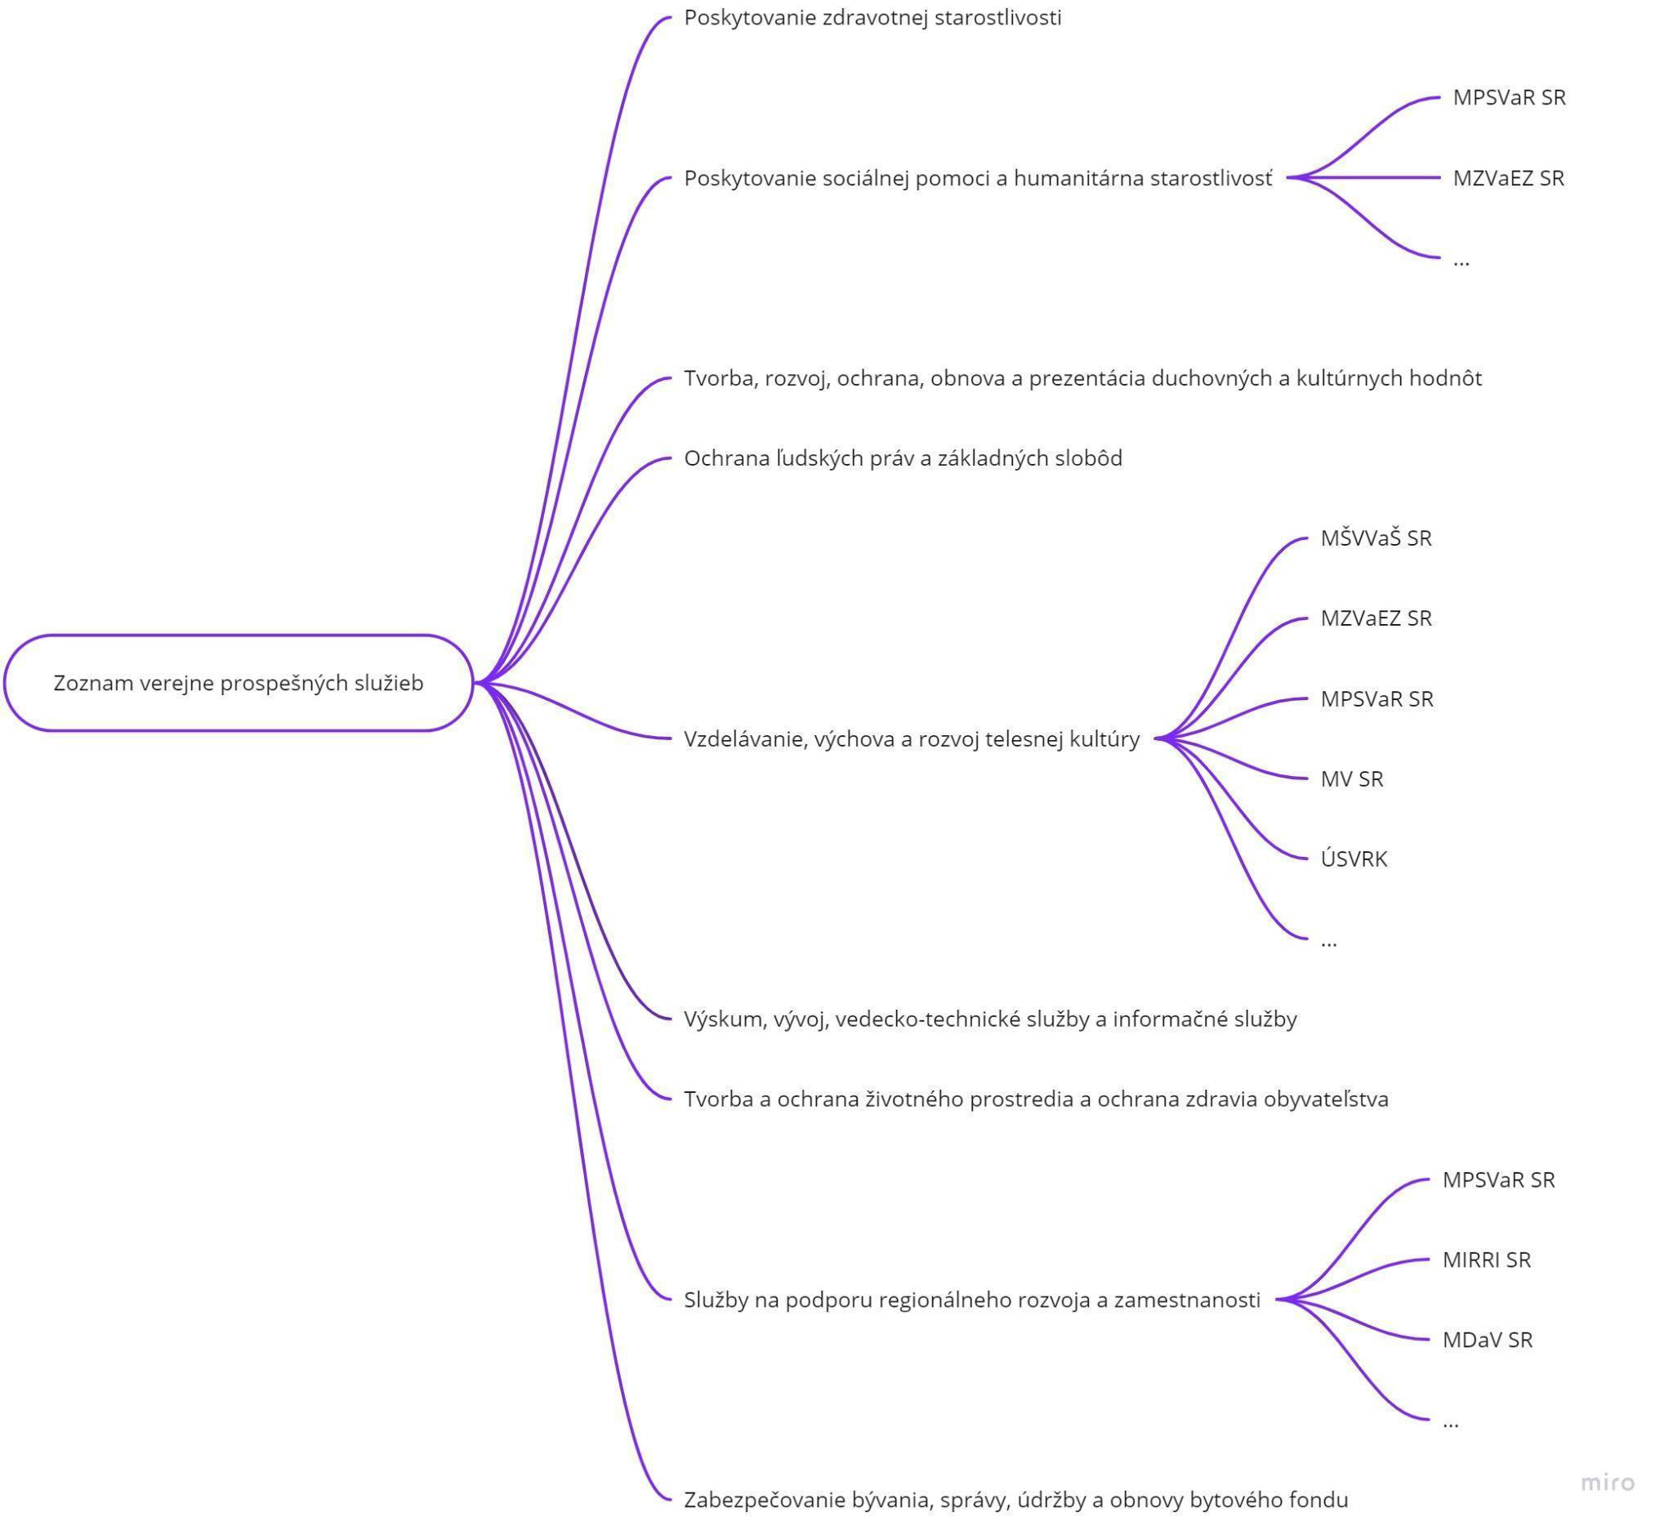

2. Priradenie konkrétnej kompetencie k už (v predchádzajúcom kroku) priradenému orgánu ústrednej štátnej správy
V druhom kroku je ku orgánu ústrednej štátnej správy priradenému ku konkrétnej všeobecne prospešnej službe priradená relevantná kompetencia. Zoznam priradzovaných kompetencií vychádza z tzv. kompetenčného zákona, sú však zohľadňované aj formulácie kompetencií uvedených na web stránkach jednotlivých orgánov ústrednej štátnej správy.
Doplnenie zoznamu kompetencií uvedených v tzv. kompetenčnom zákone o informácie uvedené na web stránkach jednotlivých orgánov ústrednej štátnej správy je potrebné kvôli stručnosti vo formuláciách uvedených v kompetenčnom zákone.
Nie je potrebné, aby boli zohľadňované všetky kompetencie orgánov ústrednej štátnej správy identifikovaných v predchádzajúcom kroku. Zohľadňované budú len tie, ktoré majú priamy súvis s výkonom/zabezpečením verejných služieb súvisiacich s naplnením konkrétnej všeobecne prospešnej služby.
Cieľom tohto kroku je v zozname kompetencií konkrétneho orgánu ústrednej štátnej správy identifikovať tie, ktorých výkon sa týka obsahu jednotlivých všeobecne prospešných služieb a súčasne môžu byť realizované v spolupráci, prípadne s ich podporou.
Významná časť kompetencií a z nich sa odvíjajúcich činností orgánov ústrednej štátnej správy súvisí s výkonom štátneho dozoru, inšpekcie a kontroly. Zo svojej podstaty tieto vykonáva štát bez zapojenia iných sektorov. V súvislosti so zadaním, ktoré sa sústreďuje na posúdenie rozsahu zapojenie MNO do výkonu verejných služieb, je preto zbytočné tieto kompetencie zohľadňovať.
Úlohu je možné uskutočniť prostredníctvom analýzy tzv. kompetenčného zákona a informácií uvedených na web stránkach jednotlivých úradov ústrednej štátnej správy. Cenný zdroj informácií, na základe ktorého je možné opísaný krok zrealizovať, je aj analýza „Existujúce postupy a metodiky dotácií poskytovaných zo štátneho rozpočtu z pohľadu efektívnosti, transparentnosti a účelnosti“ realizovaná pre potreby ÚSVROS v roku 2020.
Príklad priraďovaných kompetencií:
V súvislosti s MZVaEZ nebudú zohľadňované kompetencie súvisiace napr. s riadením zastupiteľských úradov v zahraničí, nakoľko kompetencia nemá priamy súvis s napĺňaním všeobecne prospešných služieb, ku ktorým bolo MZVaEZ v predchádzajúcom kroku priradené.
Naopak, vzhľadom na fakt, že aktivity MZVaEZ boli priradené ku všeobecne prospešnej službe „poskytovanie sociálnej pomoci a humanitárna starostlivosť“, kompetencia „zabezpečovanie rozvojovej spolupráce“ v súvislosti s uvedenou všeobecne prospešnou službou zohľadnená bude.
Rovnako, v prípade napr. MPSVaR, ktorého činnosť bezprostredne súvisí s napĺňaním všeobecne prospešnej služby „poskytovanie sociálnej pomoci a humanitárna starostlivosť“ alebo „regionálny rozvoj a zamestnanosť“ budú zohľadňované kompetencie priamo súvisiace s napĺňaním uvedených dvoch všeobecne prospešných služieb, zatiaľ čo kompetencie týkajúce sa napr. oblasti sociálneho poistenia, starobného dôchodkového sporenia a doplnkového dôchodkového sporenia budú pre účely tejto analýzy vynechané. Z celkového zoznamu desiatich kompetencií, bude pre účely tejto úlohy zohľadnených len päť.
Vizualizácia opisovaného kroku metodiky:
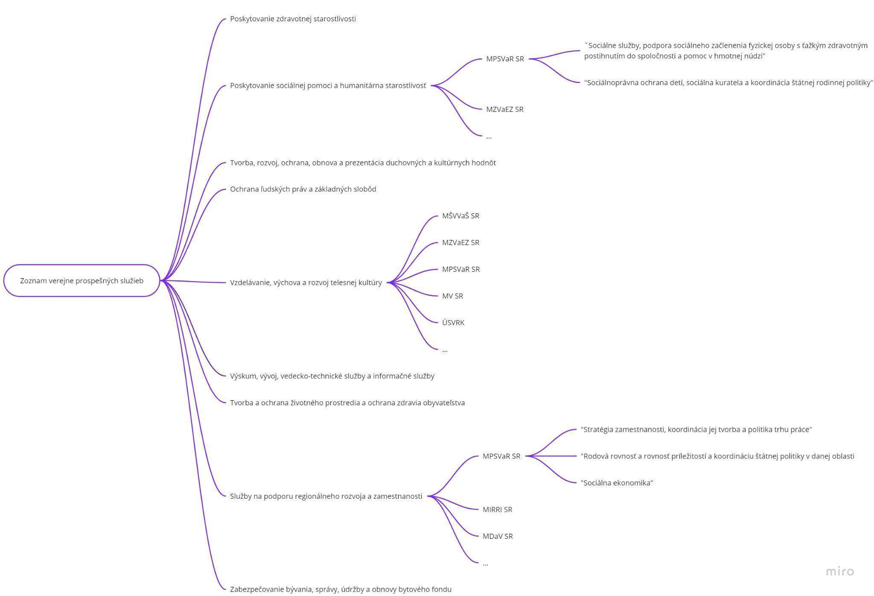

3. Priradenie relevantnej legislatívy
V treťom kroku budú ku jednotlivým kompetenciám identifikovaným v predchádzajúcom kroku priradené konkrétne legislatívne predpisy.
Legislatívne predpisy obyčajne určujú rozsah výkonu jednotlivých služieb ako aj ich finančné a organizačné zabezpečenie. Priradenie konkrétneho legislatívneho predpisu ku konkrétnej kompetencii ponúka „materializáciu“ všeobecne prospešných služieb vyplývajúcich z výkonu danej kompetencie.
Identifikácia jednotlivých legislatívnych predpisov tiež vymedzuje prostredie, v rámci ktorého sú všeobecne prospešné služby realizované. Výkon mnohých všeobecne prospešných služieb je regulovaný a zákon určuje charakteristiky, na základe ktorých je činnosť/aktivitu realizovanú MNO možné považovať za službu, ktorú je možné financovať v zmysle existujúcich pravidiel. V prípade, ak má MNO záujem na realizáciu svojej činnosti a aktivít čerpať verejné zdroje, je potrebné, aby svoju činnosť danej legislatíve prispôsobila.
Je preto potrebné vytvoriť zoznam legislatívnych predpisov, o ktoré sa MNO opierajú v súvislosti s poskytovaním verejných služieb vyplývajúcich z napĺňania jednotlivých všeobecne prospešných služieb. Ide o zoznam zákonov, vyhlášok alebo medzinárodné dokumenty, ktoré boli ratifikované na úrovni vlády alebo parlamentu.
Stratégie prijaté na úrovni vlády, napriek tomu, že práve v zmysle týchto môže byť realizované široké portfólio inovatívnych služieb, zohľadňované nebudú. Dôvodom je najmä fakt, že len niektoré z prijatých stratégií obsahujú akčné plány, ktoré by zapojenie/financovanie MNO explicitne uvádzali. V prípade, ak sa tak deje, tento fakt sa zvyčajne odzrkadľuje aj v iných predpisoch realizovaných daným rezortom, akým je napr. Zákon o dotačnej schéme daného rezortu a z neho vyplývajúce priority podpory.
Úloha bude realizovaná prostredníctvom analýzy platnej legislatívy, výsledky môžu byť validované expertným panelom, ktorý zapája zástupcov identifikovaných orgánov ústrednej štátnej správy.
Príklad pre priradenie legislatívneho predpisu:
V teréne existuje viacero organizácií, ktoré sa snažia ľuďom zo znevýhodneného prostredia pomôcť sa dostať na trh práce. Často ide o ad hoc aktivity bez ambície ich realizovať systematicky a s podporou existujúcich nástrojov uvedených v príslušnej legislatíve. V prípade, ak by však organizácia mala záujem v tejto téme pracovať systematicky, jej činnosť by mohla byť posilnená prostredníctvom existujúcich nástrojov. V tom prípade by bolo vhodné, aby získala štatút, napr. agentúry podporovaného zamestnávania alebo registrovaného sociálneho podniku pracovnej integrácie, čo by od organizácie vyžadovalo vysokú mieru súčinnosti s legislatívou v oblasti napr. služieb zamestnanosti.
V súvislosti s kompetenciou MPSVaR „stratégia zamestnanosti, koordinácia jej tvorby a politika trhu práce“ je ako kľúčovú legislatívu možno uviesť zákon 5/2004 o službách zamestnanosti.
Napriek tomu, že v súvislosti so zamestnanosťou Úrad splnomocnenca vlády SR pre rómske komunity (ÚSVRK) nemá, okrem svojich poradných úloh, žiadne kompetencie, tému zamestnanosti môže ovplyvňovať prostredníctvom svojej dotačnej schémy. V prípade ÚSVRK bude teda uvedený zákon 524/2010 o poskytovaní dotácií v pôsobnosti Úradu vlády SR.
Vizualizácia opisovaného kroku metodiky:
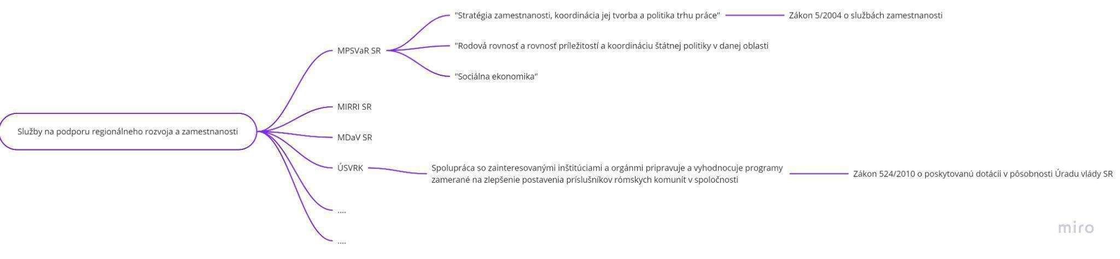

4.Vytvorenie zoznamu verejných služieb realizovaných za účelom napĺňania všeobecne prospešnej služby
V poslednom kroku bude vytvorený zoznam verejných služieb realizovaných v zmysle legislatívy identifikovanej v predchádzajúcom kroku a súčasne napĺňajúcich konkrétne všeobecne prospešné služby.
V analýze jednotlivých legislatívnych predpisov je kľúčové rozlišovať medzi činnosťami, ktoré je možné považovať za samotný výkon služieb (teda samotné poskytnutie služby, napr. poskytnutie opatrovateľskej služby), a medzi činnosťami, ktoré umožňujú výkon služby, prípadne zabezpečujú jeho kvalitu a kontrolu. V tomto prípade ide o činnosti ako vydávanie potvrdení, kontrolu, zabezpečovanie zdrojov a pod. a do ich výkonu MNO obyčajne nie sú zapojené. Preto nás tieto činnosti, v kontexte predkladanej metodiky, nezaujímajú.
Tiež je potrebné zabezpečiť jednotnú formu zoznamu verejných služieb vypracovaného v súvislosti s konkrétnym legislatívnym predpisom. Jednotlivé legislatívne predpisy definujú činnosti/služby z nich vyplývajúce v rôznej detailnosti. Zatiaľ čo niektoré hovoria iba v rámcoch služieb, iné uvádzajú najrôznejšie detaily. Za účelom posilnenia konzistentnosti analýzy je s pomocou expertného panelu potrebné vytvoriť rovnakú štruktúru a porovnateľný rozsah verejných služieb realizovaných v zmysle jednotlivých legislatívnych predpisov. V mnohých prípadoch, v ktorých je zoznam príliš detailný, bude potrebné verejné služby zoskupovať do vyšších kategórií. V iných prípadoch, kde sú verejné služby opísané len rámcovo, bude potrebné identifikovať kategórie, ktoré budú vyjadrovať podstatu jednotlivých realizovaných verejných služieb.
Za účelom zachovania prehľadnosti, v súvislosti s jedným právnym predpisom neodporúčame vytvoriť viac ako 5 skupín verejných služieb. Tiež je možné, že jednotlivé verejné služby sa budú objavovať v súvislosti s viacerými predpismi. V takýchto prípadoch je potrebné zvážiť, do akej miery jednotlivé predpisy danej verejnej službe ponúkajú potrebný podporný rámec (v zmysle finančnej, organizačnej, metodickej a legislatívnej podpory) a v prípade predpisov, ktorý potrebný rámec neponúkajú, uvedenie verejnej služby zvážiť.
Vytvorenie jednotnej štruktúry realizovaných verejných služieb vyžaduje detailné poznanie obsahu verejných služieb realizovaných v gescii konkrétneho ministerstva ako i detailné poznanie identifikovaných právnych predpisov. Pre každý z identifikovaných orgánov ústrednej štátnej správy by mal byť vytvorený samostatný panel expertov, ktorý pozve tak zástupcov samotného rezortu ako i zástupcov MNO, ktoré služby v gescii daného rezortu poskytujú.
Príklad rozličnej úrovne detailnosti v definícii služieb:
Zákon o službách zamestnanosti hovorí, že za služby zamestnanosti sa považuje systém inštitúcií a nástrojov podpory a pomoci účastníkom trhu práce pri a) hľadaní zamestnania, b) zmene zamestnania, c) obsadzovaní voľných pracovných miest a d) uplatňovaní aktívnych opatrení na trhu práce s osobitným zreteľom na pracovné uplatnenie znevýhodnených uchádzačov o zamestnanie.
Zákon o sociálnych službách vymenúva zoznam 38 konkrétnych typov verejných služieb delených v piatich kategóriách, v súvislosti s ktorými udáva opis služby a definuje cieľovú skupinu, ktorej je služba určená. Na základe ďalších vykonávajúcich predpisov vyplývajúcich z danej legislatívy je tiež možné vyčísliť cenu služby.
V prípade zákona o službách zamestnanosti sú služby pre potreby tejto analýzy definované v nedostatočnej detailnosti a delenie nezohľadňuje rozsah verejných služieb, ktoré MNO v súvislosti s napr. hľadaním zamestnania poskytujú. Zoznam tiež nezohľadňuje medzinárodnú klasifikáciu verejných služieb zamestnanosti a nezohľadňuje ani zameranie programov zameraných na financovanie týchto služieb (obyčajne realizovaných prostredníctvom dopytovo orientovaných výziev financovaných z prostriedkov ESF).
Na opačnej strane, zákon o sociálnych službách poskytuje až príliš detailné členenie, pričom nie je vylúčené, že viaceré služby sa prekrývajú.
V prípade služieb zamestnanosti by členenie služieb mohlo byť navrhnuté v nasledujúcich skupinách: i) Poskytovanie poradensko-informačných a odborných poradenských služieb (vrátane pomoci pri vyhľadávaní zamestnania), ii) Vzdelávanie, zvyšovanie kvalifikácie a podpora sociálnych zručností iii) Aktivácia znevýhodnených UoZ, iii) Zamestnávanie znevýhodnených osôb s dôrazom na ľudí so ZP, iv) podporované zamestnávanie a sprevádzanie na pracovisku
Vizualizácia opisovaného kroku metodiky:
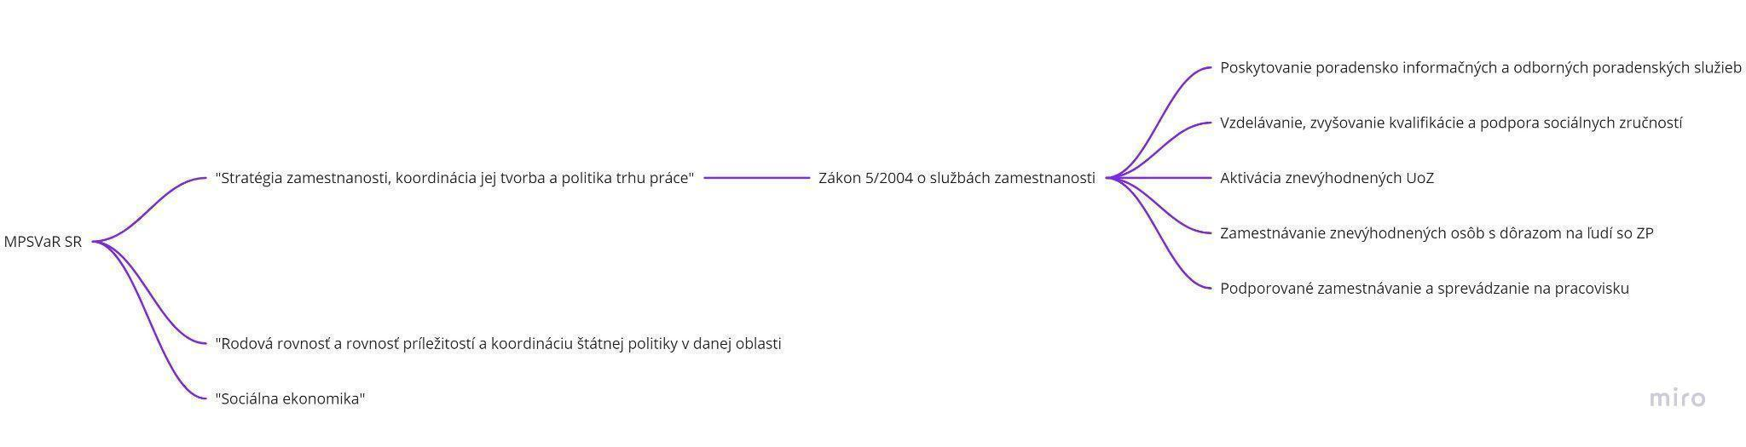

FORMÁT PRE SPRACOVANIE JEDNOTLIVÝCH KROKOV
S cieľom zabezpečiť prehľadnosť konečného dokumentu, za najvhodnejšiu formu jeho spracovania je možné považovať databázu vo formáte Excel. Formát je predmetom prílohy 2.

Príloha 1:
Orgány ústrednej štátnej správy:
Ministerstvá
- Ministerstvo hospodárstva Slovenskej republiky,
- Ministerstvo financií Slovenskej republiky,
- Ministerstvo dopravy a výstavby Slovenskej republiky,
- Ministerstvo pôdohospodárstva a rozvoja vidieka Slovenskej republiky,
- Ministerstvo investícií, regionálneho rozvoja a informatizácie Slovenskej republiky,
- Ministerstvo vnútra Slovenskej republiky,
- Ministerstvo obrany Slovenskej republiky,
- Ministerstvo spravodlivosti Slovenskej republiky,
- Ministerstvo zahraničných vecí a európskych záležitostí Slovenskej republiky,
- Ministerstvo práce, sociálnych vecí a rodiny Slovenskej republiky,
- Ministerstvo životného prostredia Slovenskej republiky,
- Ministerstvo školstva, vedy, výskumu a športu Slovenskej republiky,
- Ministerstvo kultúry Slovenskej republiky,
- Ministerstvo zdravotníctva Slovenskej republiky.

Ostatné ústredné orgány štátnej správy
- Úrad vlády Slovenskej republiky,
- Protimonopolný úrad Slovenskej republiky,
- Štatistický úrad Slovenskej republiky,
- Úrad geodézie, kartografie a katastra Slovenskej republiky,
- Úrad jadrového dozoru Slovenskej republiky,
- Úrad pre normalizáciu, metrológiu a skúšobníctvo Slovenskej republiky,
- Úrad pre verejné obstarávanie,
- Úrad priemyselného vlastníctva Slovenskej republiky,
- Správa štátnych hmotných rezerv Slovenskej republiky,
- Národný bezpečnostný úrad.

Poradné orgány (výber)
- Splnomocnenec vlády SR pre rómske komunity,
- Splnomocnenec vlády SR pre mládež a šport,
- splnomocnenec vlády SR pre národnostné menšiny,
- Splnomocnenec vlády SR pre rozvoj občianskej spoločnosti.

Príloha 2
Poznámka: Do tabuľky je možné vkladať nové riadky v súvislosti s identifikovanými orgánmi/kompetenciami/právnymi predpismi/verejnými službami.
Členenie prvej všeobecne prospešnej služby je modelové, je možné ho upraviť podľa potreby.

Priradenie/identifikácia konkrétnych verejných služieb ku kompetenciám príslušných ministerstiev
Zoznam Všeobecne prospešných služieb | Zapojený orgán ústrednej štátnej správy | Kompetencia v zmysle kompetenčného zákona | Právny predpis, v zmysle ktorého je kompetencia realizovaná | Pomenovanie verejnej služby realizovanej v zmysle uvedeného právneho predpisu
Poskytovanie zdravotnej starostlivosti | ministerstvo X | Kompetencia X | Zákon X | služba x
 |  |  |  | služba x
 |  |  |  | služba x
 |  |  |  | služba x
 |  | Kompetencia X | Zákon X | služba x
 |  |  |  | služba x
 |  |  |  | služba x
 | úrad X | Kompetencia X | Zákon X | služba x
 |  |  |  | služba x
 |  |  |  | služba x
 |  |  |  | služba x
 |  | Kompetencia X | Zákon X | služba x
 |  |  |  | služba x
 |  |  |  | služba x
 |  |  |  | služba x

ČASŤ B

ZBER DÁT

Ako zabezpečuje všeobecne prospešné služby verejná správa - prostredníctvom MNO

Vypracoval:
Matúš Sloboda

Recenzenti:
Zuzana Polačková
Michal Sedlačko
Cieľ zberu dát
Exploratívny výskum
Miera poskytovania všeobecne prospešných služieb MNO v oblastiach, ktoré kompetenčne spadajú pod konkrétny rezort a zabezpečovať ich má ústredná vláda, lokálna alebo regionálna samospráva na Slovensku.
Aká je miera spolupráce/dopĺňania/nahrádzania/ pri poskytovaní všeobecne prospešných služieb vo vzťahu MNO a ústredná štátna správa?
Metóda
Jednorazový (one-shot) dotazníkový prieskum (online via e-mail)
Cieľová skupina
Reprezentatívna vzorka MNO v danej oblasti všeobecne prospešných služieb (kategorizácia podľa registra MNO), ktorá prislúcha vybranej agende.
Výber vzorky
Vzhľadom na veľké množstvo tzv. spiacich organizácií (v registri sú aj org., ktoré sú neaktívne a výrazne by pri zbere dáta znižovali response rate), navrhujeme vytvoriť podmnožinu populácie MNO v danej oblasti všeobecne prospešných služieb, ktorí sú prijímateľmi asignovanej dane (2 %). Uvedené zvýši pravdepodobnosť, že vo vzorke budú skutočne aktívne MNO.

Veľkosť vzorky
Záleží od veľkosti populácie (počtu MNO v danej kategórii). Je potrebné zohľadniť dve kritéria:
- Tolerancia chýb (Margin of error, odporúčaná hodnota 5 %)
- Úroveň spoľahlivosti (Confidence level, odporúčaná hodnota 95 %)

Pri stanovenie vhodnej veľkosti vzorky záleží najmä na tom, do akej miery sme ochotní akceptovať riziko, že výsledky nebudú popisovať reálnu situáciu (efekt), ale budú spôsobené chybou v meraní. Pri výbere veľkosti vzorky sa preto musíme rozhodnúť, aká „dôveryhodná“ musí byť, aby výsledky odrážali príslušný́ základný́ súbor “populáciu”. Štandardom na stanovenie úrovne spoľahlivosti (confidence level) býva hranica 95 %, prípadne 90 %. Táto hranica znamená, že v 95 pokusoch z celkového počtu pokusov 100 budú výsledky zo vzorky presne odrážať základný́ súbor ako celok. Druhou kategóriou zvažovania je rozptyl, resp. tolerancia chýb (margin of errors), ktorú sme ochotní akceptovať. Bežne stanovená hranica, ktorá predstavuje rozsah, v ktorom sa odpovede populácie môžu líšiť od zvolenej vzorky, je na úrovni 5 %.
Na odhad veľkosti vzorky odporúčame využiť: https://www.surveymonkey.com/mp/sample-size-calculator

Postup pri výbere MNO
Uplatnenie stratifikovaného náhodného výberu (stratified random sampling)
Uplatnené parametre (stratas) pri stratifikovanom výbere:
- História fungovania organizácie – etablovanosť (dve kategórie: vznik pred 2017 a po 2017)
- Právna forma (pre potreby výskumu budeme analyzovať nasledujúce právne formy: neziskové org. (n.o.), občianske združenia (oz, sem patria aj zväzy a spolky a záujmové združenia PO), organizácie s medzinárodným prvkom
- Regionálne členenie (8 krajov, registrácia MNO v danom kraji)

Oslovená bude populácia aktívnych MNO, tj. registrovaných na 2% príjmov z asignovanej dane (alt. MNO, ktoré asignáciou získali minimálne 3EUR podľa databázy Finstat) . Stratifikovaná náhodná vzorka sa získava tak, že sa populácia MNO (celé N) rozdelí do vzájomne sa neprekrývajúcich skupín (vrstiev)( n1, n2, n3, ... ni, tak, že n1 + n2 + n3 + ... ni, = n) a získa sa jednoduchá náhodná vzorka v každej vrstve. Číslo z každej vrstvy by sa malo rovnať podielu vrstvy na celkovom základnom súbore.

Zber dát
Očakávaná časová náročnosť zberu dát je tri týždne. Každý týždeň zaslanie pripomienky na vyplnenie dotazníka (Pozn., odporúčané využitie softvéru napr. Qualtrics, ktorý umožňuje automatické nastavenie pripomienok len tým, ktorí neukončili dotazník).
Cieľová miera responzívnosti je aspoň na úrovni 40% (response rate).
Odporúčame využitie softvéru (napr. Qualtrics), ktorý vie sledovať, ktorý respondent/ka odpovedala resp. otvorila dotazník. Umožní to efektívne analyzovať odpovede v kontexte s charakteristikami organizácií. Výsledkom je vyššia miera presnosti a nepýtanie sa duplicitných otázok (na informácie, ktoré máme). Je však potrebné upozorniť, že až po zbere dát prebehne anonymizácia.

Otázky
0.) Úvod
Vysvetlenie cieľu zisťovania (ide o follow-up na analýzu socio-ekonomického prínosu MNO a dáta budú slúžiť na nastavenie rámca na udržateľný a systematický rozvoj všeobecne prospešných služieb). Predstavenie poučenia pre respondenta (odstúpenie, dobrovoľnosť, anonymizácia, …)
Upozorniť, že tento dotazník odporúčame vypĺňať na počítači, alebo väčšom tablete.

A.) Charakteristika MNO
Ak sa použije Qualtrics a posielanie priamo na konkrétne e-mailové kontakty, nie je potrebné.

Ak sa použije softvér, ktorý nemá takúto funkcionalitu, potom nasledovné otázky:
- Aká je právna forma organizácie, ktorú zastupujete? Vyberte jednu možnosť
- nezisková organizácia
- občianske združenie
- organizácia s medzinárodným prvkom
- iná, prosím uveďte:

- V ktorom roku vznikla organizácia, ktorú zastupujete?
…
—
Pokračovať s týmito otázkami:
- Koľko zamestnancov na plný pracovný úväzok mala organizácia k 30.6. 2022, ktorú zastupujete?
…. (otvorená otázka)

- Koľko dobrovoľníkov pôsobilo v organizácii, ktorú zastupujete k 30.6. 2022? (Prosím, uveďte počet dobrovoľníkov v roku 2022)
…. (otvorená otázka)

- Koľko zamestnancov na čiastočný pracovný úväzok alebo dohodu má organizácia k 30.6.2022, ktorú zastupujete?
…. (otvorená otázka)

- V akej oblasti pôsobí organizácia, ktorú zastupujete? Vyberte oblasť, ktorú považujete za hlavnú oblasť, nemusí to byť výlučne podľa stanov, ale toho, akej oblasti sa aktívne venujete posledné 5 roky (aktívne znamená, že najviac času a aktivít smeruje do tejto oblasti)
(využitie zoznamu všeobecne prospešných služieb)

- V ktorom regióne vykonáva organizácia, ktorú zastupujete, aktivity? (môžete uviesť aj viac možností)
(zoznam krajov + možnosť na celom Slovensku ako exclusive option)
—
B.) Poskytovanie služieb podľa danej oblasti zisťovania
Matrix table - Likert scale type
V prípade viacerých služieb, pre väčšiu čitateľnosť a užívateľskú prívetivosť, odporúčame vytvoriť skupiny podobných služieb a opakovať tento typ otázky.

V prípade, ak by sa v danej oblasti zisťovania nachádzalo viac ako 10 služieb, bolo by vhodné tieto služby naclustrovať a pýtať sa to po skupinách.

C1.) Transfer zo strany verejného sektora na poskytovanie všeobecne prospešných služieb
Matrix table - Likert scale type
Display Logic - len aj v predchádzajúcej otázke “Poskytujeme”
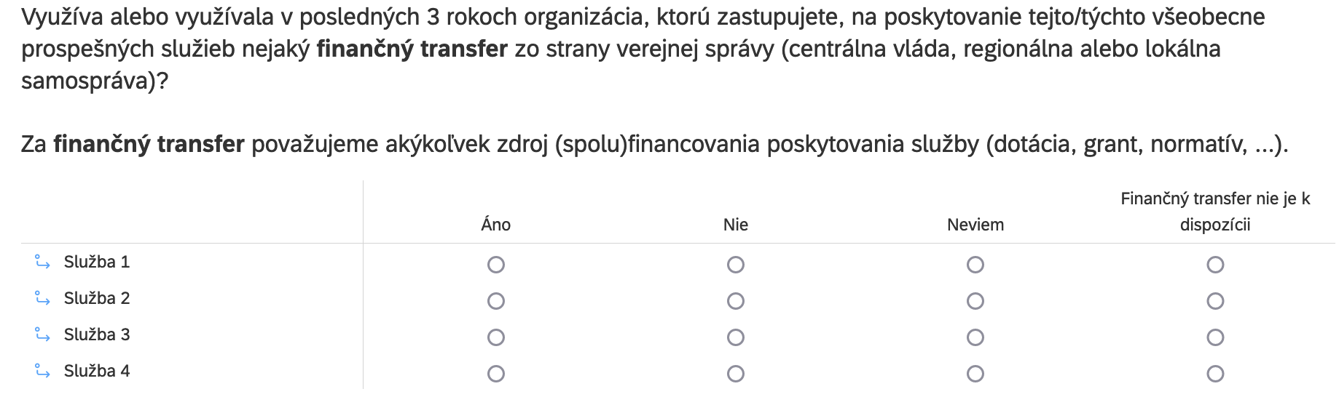
Ak, “Áno” - majú finančný transfer, tak je to podľa nášho chápania “spolupráca”

C2.) Aký finančný transfer
Matrix table - Likert scale type
Display Logic - len aj v predchádzajúcej otázke “ Áno”

Follow-up “Iné”
C3.) Nefinančný transfer
Matrix table - Likert scale type
Display Logic - len aj v predchádzajúcej otázke “Poskytujeme”
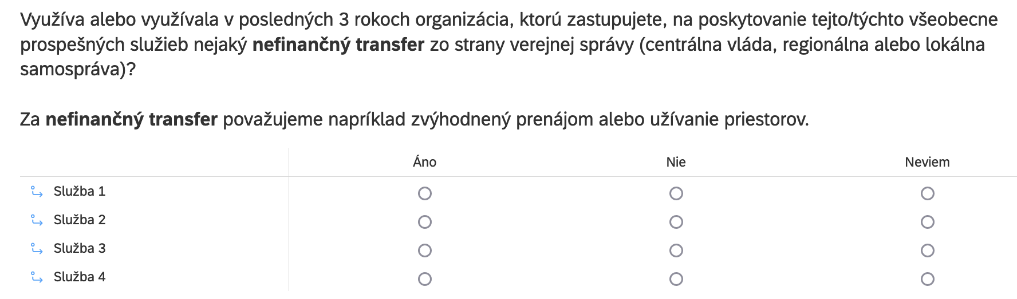
C4.) aký nefinančný transfer
Matrix table - Likert scale type
Display Logic - len aj v predchádzajúcej otázke “Áno”
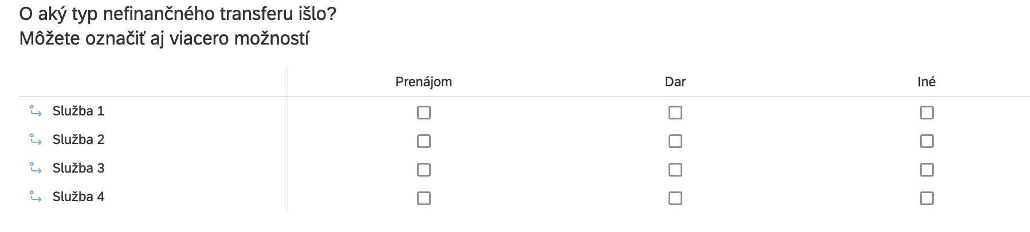
Follow-up “Iné”
C5.) Kto dáva transfer
Matrix table - Likert scale type
Display Logic - len aj v predchádzajúcej otázke “Áno”
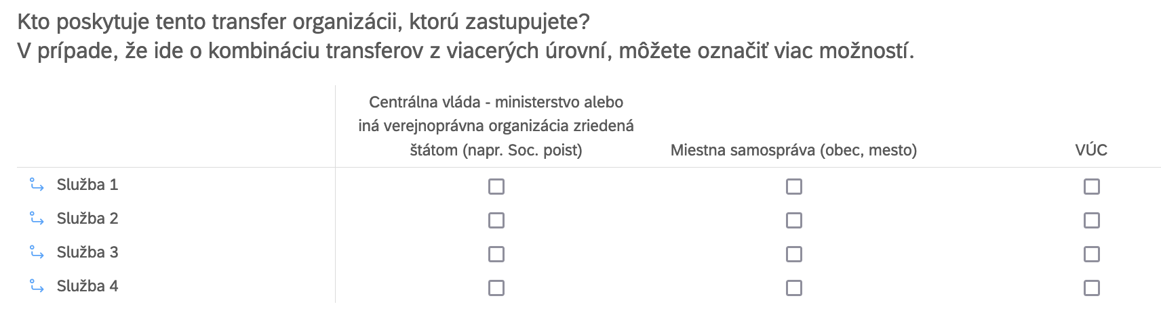

C6.) Miera pokrytia nákladov
Slider (0-100), anchor on 0
Display Logic - ak s finančným transferom “Áno”

C7.) Miera dostatočnosti transferov
Display Logic - ak s finančným transferom “Áno”
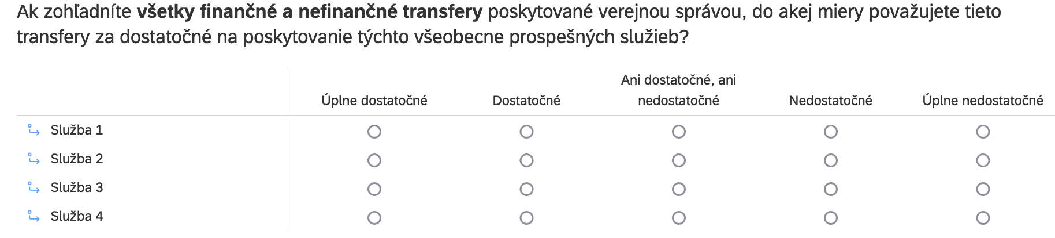

D1.) Vnímanie vzťahu – tieto otázky nám budú slúžiť na vytvorenie hypotéz pre potrebu fokusových skupín
Matrix table - Likert scale type
Display Logic - len ak v otázke C1.) “Nie” - čiže nemajú finančný a v C3.) “Nie” - čiže nemajú ani nefinančný transfer
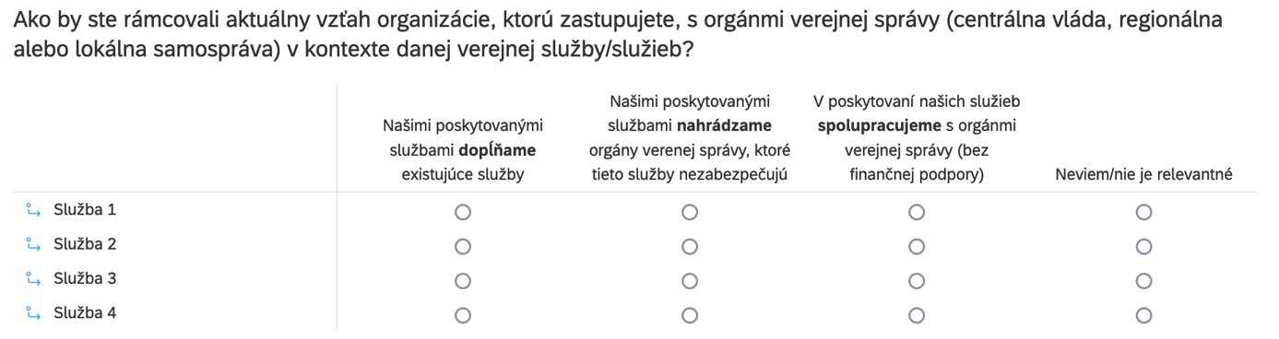
D2.) Spolupráca
Display Logic - ak v otázke D1) “spolupracujeme” a/alebo v otázke C1.) “Áno” (finančný transfer) a/alebo C3.) “Áno” (nefinančný transfer).
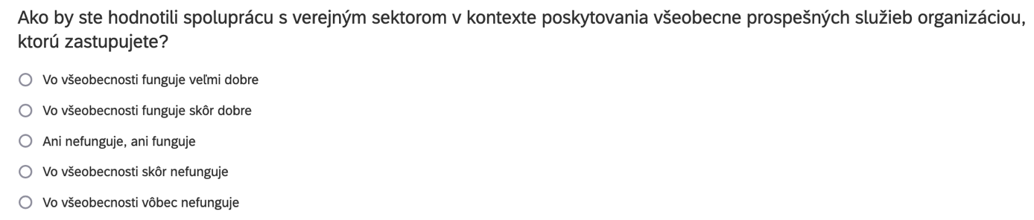

Follow-up k D2.) Spokojnosť
Display Logic - ak v otázke D1) “spolupracujeme” a/alebo v otázke C1.) “Áno” (finančný transfer) a/alebo C3.) “Áno” (nefinančný transfer).
Follow-up
D3.) Faktory spolupráce
Display Logic – všetci respondenti (teda aj tí, ktorí nespolupracujú)
Max. počet odpovedí 3
Uplatniť Choice randomization
Ktoré z faktorov nižšie vplývajú pozitívne na vznik spolupráce MNO a verejnej správy? Označte maximálne štyri možnosti.
- Predchádzajúca skúsenosť so spoluprácou s verejnou správou
- Profesionalita či už na strane MNO alebo na strane verejnej správy
- Komplexnosť problému, ktorý nevie riešiť verejná správa sama
- Nedostatočná, alebo chýbajúce expertíza na strane verejnej správy
- Úsilie zvýšiť účinnosť, efektívnosť, prípadne výkonnosť programov/verejných politík
- Snaha identifikovať nové spôsoby v poskytovaní služieb - inovácie
- Nevyhnutnosť spolupráce MNO a verejnej správy - podmienka finančnej schémy
- Zdieľané chápanie daného problému, ktorý treba riešiť
- Zdieľané hodnoty MNO a verejnej správy (napr. potreba solidarity so znevýhodnenými skupinami obyvateľstva)
- Príležitosť spoludizajnovať podobu služieb
- Priaznivá legislatíva
- Grantové schémy určené pre MNO
- Iné, prosím, špecifikujte:

D4.) Faktory nespolupráce
Display Logic – všetci respondenti (teda aj tí, ktorí nespolupracujú).
Max. počet odpovedí 3
Uplatniť Choice randomization
Ktoré z faktorov nižšie vplývajú negatívne na vznik spolupráce MNO a verejnej správy? Označte maximálne štyri možnosti.
- Predchádzajúca skúsenosť so spoluprácou s verejnou správou
- (Nízka) miera dôvery medzi MNO a verejnou správou
- Reputačný problém/bariéra spolupráce MNO s verejnou správou
- Ideologicky citlivé oblasti (napr. LGBTI)
- Riziko straty identity MNO
- Závislosť na zdroji financovania
- Strata autonómnosti
- Vysoké náklady napr. na budovanie dôvery, uzatváranie dohôd a pod.
- Nízka miera motivácie a ochoty verejnej správy riešiť problém, ktorý by mohol byť predmetom spolupráce
- Neochota verejnej správy priznať, že svoju kompetenciu v danej oblasti nezvládajú
- Nerovnaké postavenie verejných a neverejných poskytovateľov pri súťažení
- Nedostatočná legislatívna úprava / prekážky v legislatíve
- Nedostupnosť informácií o možnostiach zapojenia sa do poskytovania služieb
- Nedostupnosť zdrojov financovania takýchto spoluprác medzi MNO a verejnou správou
- Komplikovanosť procesu zapájania sa do spolupráce
- Iné, prosím, špecifikujte:
- -

Čo sú podľa vás faktory dobre fungujúcej spolupráce MNO a verejnej správy?
Prosím, vyberte maximálne štyri najdôležitejšie faktory.
- Zosúladenie vízie, hodnôt, cieľov
- Efektívny manažment v partnerskej organizácii
- Efektívne riadenie vzťahov a hodnotenie kvality
- Spolupracujúce vedenie
- Spoločný dizajn služieb (verejných politík)
- Spoločné poskytovanie služieb
- Efektívny komunikačný systém
- Spoločné plánovanie
- Vzájomná dôvera
- Dostupné poradenstvo (ochota poradiť, dostupnosť príručiek, metodík a ich kvalita)
- Otvorenosť verejnej správy
- Vhodná legislatívna úprava
- Vyhovujúca finančná schéma
- Jasne nastavené a prípadne aj stabilné podmienky/pravidlá
- iné … doplní respondent

Čo sú podľa vás faktory zle fungujúcej spolupráce MNO a verejnej správy?
Prosím, vyberte maximálne štyri najdôležitejšie faktory.
Faktory (nefungujúcej) zlej spolupráce (vzťahu) MNO a verejnej správy vo vašom prípade
- Nezosúladenie vízie, hodnôt, cieľov
- Absencia efektívneho riadenia vzťahov a hodnotenie kvality
- Vedenie neochotné / neschopné spolupracovať
- Absencia spoločného dizajnu služieb (verejných politík)
- Nedôvera zo strany štátu
- Nedôvera zo strany MNO
- Nedostatočná komunikácia
- Chýbajúce poradenstvo (ochota poradiť, dostupnosť príručiek, metodík a ich kvalita)
- Nevyhovujúca finančná podpora
- Chýbajúca legislatívna úprava
- Administratívna náročnosť
- Nezmyselné byrokratické podmienky
- Nejasné pravidlá, často sa meniace podmienky
- iné … doplní respondent
Otvorená otázka
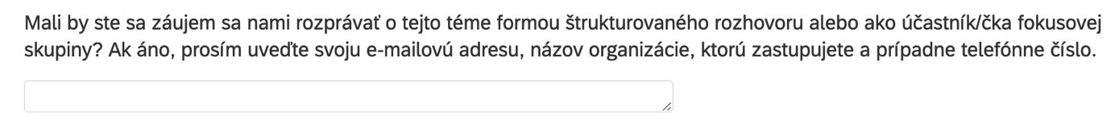

Poďakovanie na záver s prípadne linkom na informácie o projekte

Zabezpečovanie všeobecne prospešných služieb na úrovni miest a regionálnych samospráv

Vypracoval:
Matúš Sloboda

Recenzovali:
Mária Murray Svidroňová
Katarína Vitálišová
Cieľ zberu dát
Exploratívny výskum
Spôsob zabezpečovania a poskytovania verejných služieb v oblastiach, ktoré spadajú kompetenčne pod konkrétny rezort, no sú prenesenými kompetenciami a má ich zabezpečovať lokálna alebo regionálna samospráva na Slovensku.
Aká je miera spolupráce s MNO - outsourcing - verejných služieb v mestách na Slovensku resp. VÚC? Preferujú mestá resp. VÚC interné poskytovanie verejných služieb, alebo kontrahovanie/spoluprácu s MNO, prípadne kombináciu?

Metóda
Jednorazový (one-shot) dotazníkový prieskum (online via e-mail)
Dva dotazníky (mesta a VÚC), ktoré aplikujú rovnakú logiku otázok.

Cieľová skupina
Populácia miest na Slovensku (142) a VÚC (8)

Výber vzorky
Dotazované budú všetky mestá na Slovensku (142 ) a VÚC (8).
V prípade miest bude dotazník primárne smerovaný na vedúcu/vedúceho pracovníčku danej agendy, pod ktorú spadá vybraná oblasti verejných služieb a prednostu/ku mestského úradu (v prípade BA a KE to budú riaditelia magistrátu).
V prípade VÚC bude primárne smerovaný na vedúcu/vedúceho pracovníčku danej agendy, pod ktorú spadá vybraná oblasti verejných služieb a riaditeľa kancelárie predsedu/kyne samosprávneho kraja.

Zber dát
Očakávaná časová náročnosť zberu dát je tri týždne. Každý týždeň zaslanie pripomienky na vyplnenie dotazníka (Pozn., odporúčané využitie softvéru napr. Qualtrics, ktorý umožňuje automatické nastavenie pripomienok len tým, ktorí neukončili dotazník).
Cieľová miera responzívnosti je na aspoň úrovni 40% (response rate).
Odporúčame využitie softvéru (napr. Qualtrics), ktorý vie sledovať, ktorý respondent/ka odpovedala resp. otvorila dotazník. Umožní to efektívne analyzovať odpovede v kontexte s charakteristikami obcí/VÚC (napr. Veľkosť, lokalita, …). Výsledkom je vyššia miera presnosti a nepýtanie sa duplicitných otázok (na informácie, ktoré už máme). Je však potrebné upozorniť, že až po zbere dát prebehne anonymizácia.
Upozorniť, že je vhodnejšie, aby dotazník vypĺňali na počítači alebo tablete s väčšou obrazovkou.

Otázky
0.) Úvod
Vysvetlenie cieľu zisťovania (ide o follow-up na analýzu socio-ekonomického prínosu MNO a dáta budú slúžiť na nastavenie rámca na udržateľný a systematický rozvoj verejných služieb). Predstavenie poučenia pre respondenta (odstúpenie, dobrovoľnosť, anonymizácia, …)

A.) Zabezpečovanie služieb podľa danej oblasti zisťovania
Matrix table - Likert scale type
V prípade viacerých služieb, pre väčšiu čitateľnosť a užívateľskú prívetivosť, odporúčame vytvoriť skupiny podobných služieb a opakovať tento typ otázky.
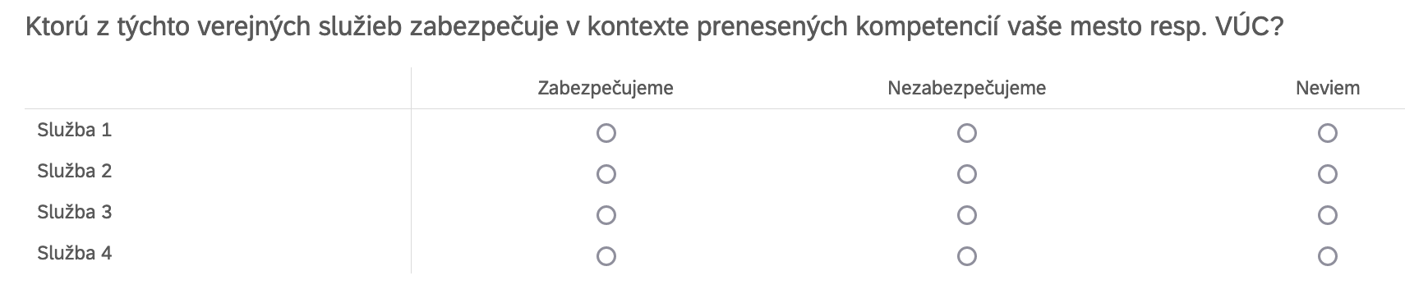
B1.) Spôsob zabezpečovania verejných služieb
Matrix table - Likert scale type
Display logic - ak v predchádzajúcej otázke “Zabezpečujeme”
Neviem ako exclusive answer
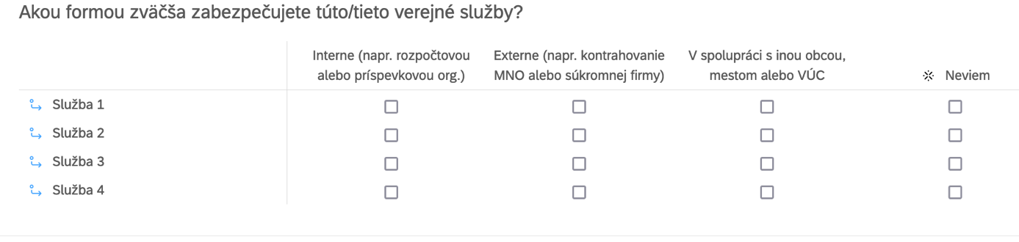
B2.) Follow-up na interné
Matrix table - Likert scale type
Display logic - ak v predchádzajúcej otázke “Interne”
“Neviem” ako exclusive answer

B3.) Follow-up na externé
Matrix table - Likert scale type
Display logic - ak v predchádzajúcej otázke “Externe”
“Neviem” ako exclusive answer

C1.) Výskyt služieb, ktoré nezabezpečujú.
Matrix table - Likert scale type
Display logic - ak v otázke A.) “Nezabezpečujeme”

—
Poďakovanie na záver s prípadne linkom na informácie o projekt

Meranie motivácie mimovládnych neziskových organizácií (ne)vstupovať do vzťahu s verejnou správou
Vypracovali:
Matúš Sloboda,
Monika Michalcová

Recenzie:
Katarína Staroňová
Michal Sedlačko
Cieľ zberu dát:
Exploratívny a čiastočne aj explanačný výskum motivácií MNO (ne)spolupracovať so štátom.

Dáta a poznanie o tom, čo vplýva na motiváciu MNO (ne)spolupracovať so štátom pri poskytovaní všeobecne prospešných služieb pomáhajú identifikovať príklady dobrej praxe, a tak môžu byť vstupom k prípadnej zmene legislatívy.

Cieľom je zistiť, aké faktory ovplyvňujú motiváciu MNO (ne)spolupracovať so štátom resp. verejnou správou.

Navrhované zisťovanie zároveň slúži aj na validáciu zistení o faktoroch (ne)spolupráce zo zahraničia a umožní identifikovať tie faktory, ktoré sú relevantné v podmienkach vzťahu MNO a verejnej správy na Slovensku.

Metóda:
Fokusová skupina (ďalej len “FS”)

FS je organizovaná skupinová diskusia, ktorá býva najčastejšie vedená dvoma facilitátormi. Jeden z facilitátorov vedie diskusiu a druhý zaznamenáva údaje a zaujímavosti, ktoré sa dejú v skupine (zapisovateľ). Táto metóda je vhodná nakoľko umožňuje zachytiť vnímanie a skúsenosti jednotlivých účastníkov cez ich vzájomné zdieľanie sa v rámci vybranej skupiny (Kitzinger, 1994).

Pri FS je dôležité vnímať nielen samotné odpovede, ale aj reakcie účastníkov, ich skupinovú dynamiku a interakciu. FS zvyčajne pozostáva zo 6 až 10 účastníkov, ktorých spája rovnaký rys alebo znak (sú relatívne homogénne) – napríklad rovnaký problém, rovnaký pôvod či rovnaká sociálna vrstva. V prípade tohto výskumu, za zjednocujúci znak účastníkov možno považovať aktuálne existujúci finančný vzťah medzi MNO a štátom, a tematické orientovanie MNO (podľa výberu oblasti služby).

Jednou z najdôležitejších výhod FS je získanie množstva dát v krátkom čase. Naopak, rizikom môže byť použitie tejto metódy pri kontroverzných témach, kedy účastníci nemusia chcieť vyjadriť svoj názor v prítomnosti ostatných.

Dve cieľové skupiny na zostavenie FS:
- tie MNO, ktoré za posledné 3 roky sú vo finančnom a/alebo v nefinančnom vzťahu s verejnou správou (ústrednou, lokálnou, regionálnou) = spolupracujú
- tie MNO, ktoré za posledné 3 roky nie sú ani vo finančnom a ani v nefinančnom vzťahu s verejnou správou (centrálnou, lokálnou, regionálnou) = nespolupracujú alebo spolupracovali v minulosti.

Finančný vzťah je operacionalizovaný ako prijímanie finančného transferu (grant, objednávka dodania služby, …). Na identifikáciu prvej skupiny (spolupracujú) je vhodné využiť kombináciu dát získaných z dotazníkového zisťovania (Ako zabezpečuje všeobecne prospešné služby verejná správa) a dát z CRZ. Prijímanie akéhokoľvek finančného transferu považujeme za formu spolupráce.

Na identifikáciu druhej skupiny (nespolupracujú alebo spolupracovali v minulosti) je vhodné využiť dáta z dotazníkového zisťovania (metodika “Ako zabezpečuje všeobecne prospešné služby verejná správa”). Tie organizácie, ktoré nezískali žiadny finančný transfer, považujeme pre potreby tohto výskumu za organizácie, ktoré nespolupracujú so štátom.

Kritériá výberu respondentov/tiek do FS:
- Pozícia respondenta/ky v organizácii: respondenti/ky sú formálni zástupcovia MNO (napr. štatutár, riaditeľka). Z jednej MNO sa zúčastní maximálne jeden zástupca.
- História fungovania organizácie: pre potreby výskumu rozdeľujeme organizácie na tie založené pred rokom 2017 a po roku 2017. Odporúčame zabezpečiť pomerné zastúpenie týchto dvoch skupín. Organizácie existujúce menej ako päť rokov majú iné podmienky získavania finančných príspevkov od štátu, čo môže ovplyvniť postoj zástupcov MNO (ne)vstupovať do takéhoto vzťahu, preto stanovujeme túto päť ročnú hranicu (rovnaké delenie ako v metodike dotazníka).
- Objem asignovanej dane: toto kritérium je poistkou, že do výskumu zapojíme len skutočne aktívne MNO. Pre potreby tohto výskumu rozdeľujeme organizácie na tie s príjmom do 3 500 EUR z asignovanej dane a tie s príjmom nižším ako 3 500 EUR v roku 2021. Odporúčame zabezpečiť pomerné zastúpenie týchto dvoch skupín.
- Miera spolupráce s verejnou správou: v prípade organizácií, ktoré spolupracujú s verejnou správou (ústredná, lokálna, regionálna) môžeme evidovať finančné (ale aj nefinančné, napr. materiálny dar) transfery v zmluvách zverejnených v CRZ. Pre potreby tohto výskumu odporúčame zabezpečiť, aby vo FS boli zastúpené aj organizácie, ktoré majú tri a viac kontraktov za posledné tri roky.
- Regionálne členenie: pri organizácii FS odporúčame zvážiť kritérium regionálneho členenia, tak, aby boli zastúpení respondenti/ky, ktorí pôsobia vo viacerých krajoch. Aj z tohto dôvodu je vhodné zvážiť organizáciu FS mimo mesta Bratislava.
- Tematická oblasť pôsobenia: odporúčame tiež zohľadniť tematickú oblasť pôsobenia MNO a FS zostaviť tak, aby pozostávali z organizácií z príbuzných oblastí. FS by mali prebehnúť v každej z tematickej oblasti všeobecne prospešných služieb, v ktorej prebehlo dotazníkové zisťovanie v predchádzajúcich fázach tohto projektu. Na každú tematickú oblasť je vhodné uskutočniť dve fokusové skupiny tak, aby zachytili dve cieľové skupiny (spolupracujúce a nespolupracujúce MNO, resp. spolupracujúce v minulosti)

Riziká - na čo je potrebné dať si pozor pri výbere respondentov/tiek
Treba sa vyhnúť najmä účastníkom, ktorí sú navzájom v „mocenskom“ vzťahu. Teda ide napr. o konkurujúce MNO vzhľadom na ich náplň činnosti či územnú pôsobnosť.

Vyšší počet respondentov/tiek (napr. 12) zvyšuje riziko, že sa do diskusie nezapoja všetci. Odporúčaný počet respondentov je 8.

Organizácia a trvanie FS:
Odporúčané trvanie FS je 90 minút. V prípade rozšírenia navrhovaného protokolu, odporúčame zvážiť predĺženie trvania FS.

V úvode FS je potrebné vysvetliť cieľ FS, jej organizáciu, predstaviť role vedúcej/ho FS a zapisovateľa/ky. Zároveň je potrebné pripraviť Súhlas s účasťou na výskume, ktorý respondenti/ky pred začatím FS podpíšu.

FS musia byť uskutočnené výskumníkom/čkou s dostatočnou praxou, znalosťou a skúsenosťou vo vedení FS a s vhodnou asistenciou (zapisovateľ/ka). Úlohou zapisovateľa/ky je zachytiť hlavné myšlienky a postrehy respondentov/tiek. Zapisovateľ/ka taktiež sleduje čas. Navrhujeme pri realizácii FS zvážiť zapojenie skúsených výskumníkov/čok. Alternatívou je absolvovanie školenia/workshopu k tomu ako organizovať a facilitovať FS.

FS by mala byť nahrávaná na diktafón (ideálne nahrávať na dve zariadenia, aby v prípade zlyhania jedného bol záznam). Nahrávka spolu s poznámkami, ktoré zachytávajú okolnosti priebehu FS, sú dôležitým výstupom. Odporúčame hneď po skončení FS zapísať do protokolu kľúčové body z diskusie.

Dôležité je vytvoriť príjemné a podnetné prostredie pre účastníkov/čky, kde nebudú mať bariéry hovoriť priamo a bez strachu. Je vhodné usporiadať sedenie do kruhu alebo do tvaru U, tak aby na seda účastníci/čky videli. Je rovnako vhodné zabezpečiť základné občerstvenie (voda a pod.).

Tento dokument obsahuje dva protokoly FS. Oba protokoly sú veľmi podobné a čiastočne sa líšia v časti 2 a 3

Protokol FS - MNO, ktoré spolupracujú s verejnou správou

Úvod:
- Predstavenie facilitátorov (vysvetliť role - vedúci/a FS, zapisovateľ, prípadne ďalších osôb + podpísanie Súhlasu s účasťou na výskume)
- Predstavenie účastníkov (aj keď sa niektorí poznajú, je vhodné uviesť meno, príslušnosť ku konkrétnej MNO, hlavné poslanie organizácie)
- Dĺžka trvania a pravidlá počas fokusovej skupiny
- Nahrávanie FS: prepis bude anonymizovaný, nebude reportovaný konkrétny respondent s konkrétnymi výrokom
- Vysvetlenie pojmu “všeobecne prospešné služby”

Predstavenie cieľa FS:
Cieľom je zmapovať, ale aj porozumieť faktorom, ktoré môžu vplývať na motiváciu MNO spolupracovať s verejnou správou v poskytovaní služieb. Zároveň je cieľom získať poznanie o faktoroch a okolnostiach či konkrétnych situáciách, ktoré zamedzujú spoluprácu medzi MNO a verejnou správou. Takéto poznania by malo pomôcť vysvetliť, prečo niektoré MNO vstupujú do vzťahu so štátom a iné nie.

1) Spolupráca medzi MNO a verejnou správou (primárne ústredná vláda - ministerstvá)

Hlavná otázka:
Ako hodnotíte (funkčnosť) spoluprácu medzi MNO a verejnou správou? Môžete prosím uviesť konkrétny príklady z vašej MNO?

Pozn. pre facilitátorov FS
Snažíme sa zamedziť tomu, aby účastníci/čky hovorili abstraktne. Snažíme sa, aby uvádzali v odpovediach vždy konkrétne príklady - ich skúsenosti, nie všeobecne..

Doplňujúce otázky:
- je takáto spolupráca špecifikom konkrétnej tematickej oblasti alebo si myslíte, že prebieha rovnako aj v iných oblastiach?
- Zhodnotili by ste spoluprácu medzi MNO a verejnou správou inak za posledných päť rokov ako bola v skoršom období? Vidíte aj nejakú zmenu v čase?

2) Faktory vplývajúce na spoluprácu MNO a verejnou správou (primárne ústredná vláda - ministerstvá)

Hlavná otázka:
Čo podľa vás pozitívne ovplyvňuje spoluprácu MNO a verejnej správy?

Pomôcka pre facilitátorov FS
Z literatúry vieme, že môže ísť napr. o:
- predchádzajúca skúsenosť spolupráce MNO a verejnej správy;
- líderstvo či už na strane MNO alebo na strane verejnej správy;
- komplexnosť problému, ktorý nevie riešiť verejná správa sama;
- nedostatočná, alebo chýbajúce expertíza na strane verejnej správy;
- úsilie zvýšiť účinnosť, efektívnosť, prípadne výkonnosť programov/verejných politík;
- snaha identifikovať nové spôsoby v poskytovaní služieb - inovácie;
- ako forma participácie (častokrát symbolická - vyžadovaná napr. EK);
- zdieľanie rámcovania/zdieľané chápanie daného problému (prípadne súvisiacich hodnôt, napr. solidarita so znevýhodnenými) medzi MNO a verejnou správou.

Pozn. pre facilitátorov FS
Ak časový priestor, snažíme sa zistiť pohľad účastníkov/čok na to, aké vlastnosti majú vyššie vymenované faktory (napr. ako má vyzerať líderstvo? ako má vyzerať expertíza?).

Pozri napr:
Besley, T., & Ghatak, M. (2017). Public–private partnerships for the provision of public goods: Theory and an application to NGOs. Research in Economics, 71(2), 356–371.
https://doi.org/10.1016/j.rie.2017.04.005
​​Mitchell, G. E., O’Leary, R., & Gerard, C. (2015). Collaboration and Performance: Perspectives From Public Managers and NGO Leaders. Public Performance & Management Review, 38(4), 684–
716. https://doi.org/10.1080/15309576.2015.1031015

Hlavná otázka:
Čo sú rizikové prvky/bariéry v spolupráci MNO s a verejnou správou? Inými slovami, čo naopak negatívne vplýva na mieru spolupráce MNO a verejnej správy? Môžete prosím uviesť konkrétny príklady z vašej MNO?

Doplňujúce otázky:
- Čo sú, na základe praxe - vašej skúsenosti, rizikové oblasti spolupráce?

Pozn. pre facilitátorov FS
Snažíme sa zamedziť tomu, aby účastníci/čky hovorili abstraktne. Snažíme sa, aby uvádzali v odpovediach vždy konkrétne príklady.

Pomôcka pre facilitátorov FS
Z literatúry vieme, že môže ísť napr. o:
- (nízka) miera dôvery v spoluprácu s verejnou správou;
- reputačný problém/bariéra spolupráce MNO s verejnou správou (resp. so štátom);
- ideologicky citlivé oblasti (napr. LGBTI, domáce násilie, migrácia)
- riziko straty identity MNO
- závislosť na zdroji financovania
- strata autonómnosti (alebo jej časti)
- vysoké transakčné náklady (napr. dodržiavanie dohody, budovanie dôvery)
- nízka motivácia a ochota verejnej správy riešiť daný problém
- neochota verejnej správy priznať, že svoju kompetenciu v danej službe nezvládajú

Pozn. pre facilitátorov FS
Ak časový priestor, snažíme sa zistiť pohľad účastníkov/čok na to, aké vlastnosti majú vyššie vymenované faktory (napr. ako sa prejavuje dôvera v spoluprácu?)

Pozri napr:
Batley, R., & Rose, P. (2011). Analysing collaboration between non-government service providers
and governments. Public Administration and Development, 31. https://doi.org/10.1002/pad.613
​​Mitchell, G. E., O’Leary, R., & Gerard, C. (2015). Collaboration and Performance: Perspectives From Public Managers and NGO Leaders. Public Performance & Management Review, 38(4), 684–716. https://doi.org/10.1080/15309576.2015.1031015

3.) Vznik spolupráce

Hlavná otázka:
Čo boli/aké konkrétne dôvody ste (resp. organizácia, ktorú zastupujete) mali pre začatie spolupráce s verejnou správou /všeobecne a pri konkrétnom projekte? Môžete prosím uviesť konkrétny príklady z vašej MNO, prečo ste sa rozhodli ísť do spolupráce?

Pozn. pre facilitátorov FS
Snažíme sa zamedziť tomu, aby účastníci/čky hovorili abstraktne. Snažíme sa, aby uvádzali v odpovediach vždy konkrétne príklady.

Doplňujúce otázky:
- Kto bol iniciátorom spolupráce (MNO, štát/mesto/VÚC, EK, iný?)
  - Vznikla spolupráca pri príležitosť projektovej žiadosti - grantu?
- Máte vedomosť, alebo je to priamo vaším prípadom, že MNO vznikla v spolupráci so štátom alebo spolupráca začala až v priebehu fungovania MNO?
- Čo podľa vás by mala spĺňať organizácia, ktorá by išla do spolupráce s verejnou správou v poskytovaní všeobecne prospešných služieb? (Pozn.: chceme sa spýtať či sú nevyhnutné nejaké personálne, vedomostné kapacity)
- V prípade, ak organizácia je v spolupráci s verejnou správou v poskytovaní všeobecne prospešných služieb, čo sú dôvody na pokračovanie v spolupráci v budúcnosti?

Pomôcka pre facilitátorov FS
Z literatúry vieme, že môže ísť napr. o:
- absenciu danej služby alebo jej nedostatočné pokrytie všeobecne alebo v konkrétnom regióne/obci, napr. na vidieku;
- osobnú vnútornú motiváciu zakladateľov, ktorí chceli založiť organizáciu pre vlastné potreby;
- doplnenie existujúcich trhových alebo štátnych služieb;
- iniciatívu štátu/samosprávy.

4.) Príklady dobrej praxe

Hlavná otázka:
Aké formy spolupráce považujete za najvhodnejšie? (pozn. také, ktoré prinášajú benefit aj pre MNO a aj verejnú hodnotu vo forme poskytnutej všeobecne prospešnej služby pre občanov?)

Doplňujúce otázky:
- Ak by ste mali tú možnosť, čo by ste spravili na zlepšenie podmienok pre spoluprácu MNO a verejnej správy

5.) Záver

Sme v závere FS. Je niečo dôležité čo sme nestihli v tejto téme (spolupráca MNO s verejnou správou) pokryť?

Chceli by ste ešte niečo dodať/povedať?

Protokol FS - MNO, ktoré nespolupracujú (alebo spolupracovali v minulosti) s verejnou správou obsahová náplň fokusový skupín (FS)

Úvod:
- Predstavenie facilitátorov (vysvetliť role - vedúci/a FS, zapisovateľ, prípadne ďalších osôb + podpísanie Súhlasu s účasťou na výskume)
- Predstavenie účastníkov (aj keď sa niektorí poznajú, je vhodné uviesť meno, príslušnosť ku konkrétnej MNO, hlavné poslanie organizácie)
- Dĺžka trvania a pravidlá počas fokusovej skupiny
- Nahrávanie FS: prepis bude anonymizovaný, nebude reportovaný konkrétny respondent s konkrétnymi výrokom
- Vysvetlenie pojmu “všeobecne prospešné služby”

Predstavenie cieľa FS:
Cieľom je zmapovať, ale aj porozumieť faktorom, ktoré môžu vplývať na motiváciu MNO spolupracovať s verejnou správou v poskytovaní služieb. Zároveň je cieľom získať poznanie o faktoroch a okolnostiach či konkrétnych situáciách, ktoré zamedzujú spolupráci medzi MNO a verejnou správou.

1) Spolupráca medzi MNO a verejnou správou (primárne ústredná vláda - ministerstvá)

Hlavná otázka:
Ako hodnotíte (funkčnosť) spoluprácu medzi MNO a verejnou správou? Môžete prosím uviesť konkrétny príklady z vašej MNO?

Pozn. pre facilitátorov FS
Snažíme sa zamedziť tomu, aby účastníci/čky hovorili abstraktne. Snažíme sa, aby uvádzali v odpovediach vždy konkrétne príklady.

Doplňujúce otázky:
- je takáto spolupráca špecifikom konkrétnej tematickej oblasti všeobecne prospešných služieb alebo si myslíte, že prebieha rovnako aj v iných oblastiach?

2) Zvažovanie spolupráce MNO a verejnou správou (primárne ústredná vláda - ministerstvá) a spolupráca v nedávnej minulosti

Hlavná otázka:
Bola vaša MNO v situácii, kedy zvažovala spoluprácu s verejným sektorom? Prosím, uveďte konkrétnu situáciu alebo skúsenosť.

Doplňujúce otázky:
- Iniciovali ste v minulosti spoluprácu s verejnou správou? Ak nie, čo vám bránilo?
- Ako ste sa rozhodovali? Vedeli by ste popísať proces rozhodovania?
- Do akej miery sú rozhodnutia nespolupracovať s verejnou správou nezvratné resp. definitívne? Dochádza k zmene postojov na strane MNO alebo verejnej správy v čase?

Pozn. pre facilitátorov FS
Snažíme sa zamedziť tomu, aby účastníci/čky hovorili abstraktne. Snažíme sa, aby uvádzali v odpovediach vždy konkrétne príklady.

Hlavná otázka:
Čo sú rizikové prvky/bariéry v spolupráci MNO s a verejnou správou? Inými slovami, čo naopak negatívne vplýva na mieru spolupráce MNO a verejnej správy? Prosím, uveďte konkrétnu situáciu alebo skúsenosť.

Doplňujúce otázky:
- Čo sú, na základe praxe - vašej skúsenosti, rizikové oblasti spolupráce - potenciálne dôvody spoluprácu s verejnou správou ukončiť? príp. ak ste v minulosti spolupracovali so štátom, čo boli okolnosti ukončenia tejto spolupráce?
- Aké boli vaše dôvody ukončiť spoluprácu s verejnou správou ?
- Čo môžu byť iné potenciálne dôvody takúto spoluprácu ukončiť?

Pomôcka pre facilitátorov FS
Z literatúry vieme, že môže ísť napr. o:
- nízku mieru dôvery v spoluprácu s verejnou správou;
- reputačný problém/bariéra spolupráce MNO s verejnou správou (resp. so štátom);
- ideologicky citlivé oblasti (napr. LGBTI, domáce násilie)
- riziko straty identity MNO
- závislosť na zdroji financovania
- strata autonómnosti (alebo jej časti)
- vysoké transakčné náklady (napr. dodržiavanie dohody, budovanie dôvery)
- nízka motivácia a ochota verejnej správy riešiť problém
- neochota verejnej správy priznať, že svoju kompetenciu nezvládajú

Pozn. pre facilitátorov FS
Ak časový priestor, snažíme sa zistiť pohľad účastníkov/čok na to, aké vlastnosti majú vyššie vymenované faktory (napr. ako sa prejavuje dôvera v spoluprácu?)

Pozri napr:
Batley, R., & Rose, P. (2011). Analysing collaboration between non-government service providers
and governments. Public Administration and Development, 31. https://doi.org/10.1002/pad.613
​​Mitchell, G. E., O’Leary, R., & Gerard, C. (2015). Collaboration and Performance: Perspectives From Public Managers and NGO Leaders. Public Performance & Management Review, 38(4), 684–716. https://doi.org/10.1080/15309576.2015.1031015

3.) Potenciálny vznik spolupráce

Hlavná otázka:
Čo podľa vás by mala spĺňať organizácia, ktorá by išla do spolupráce s verejnou správou v poskytovaní všeobecne prospešných služieb?

Pozn. pre facilitátorov FS
Snažíme sa spýtať či sú nevyhnutné nejaké zdroje/vlastnosti organizácie ako napr. personálne, vedomostné kapacity.

4.) Príklady dobrej praxe

Hlavná otázka:
Aké formy spolupráce považujete potenciálne za najvhodnejšie?

Pozn. pre facilitátorov FS
Otázka smeruje na zistenie toho, aké formy spolupráce prinášajú benefit aj pre MNO a aj postujú verejné hodnoty vo forme poskytnutej všeobecne prospešnej služby pre občanov.

Doplňujúce otázky:
- Ak by ste mali tú možnosť, čo by ste spravili na zlepšenie podmienok pre spoluprácu MNO a verejnej správy?

5.) Záver

Sme v závere FS. Je niečo dôležité čo sme nestihli v tejto téme (spolupráca MNO s verejnou správou) pokryť?

Chceli by ste ešte niečo dodať/povedať?

Odporúčaná časová následnosť aktivít v projekte
Vypracovali:
Matúš Sloboda
Monika Michalcová

Odporúčaná časová následnosť aktivít v projekte (implementácia metodík)
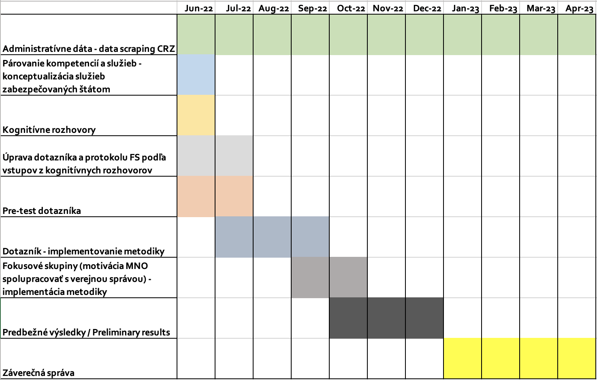
Popis jednotlivých aktivít

- Administratívne dáta - data scraping z CRZ - priebežná aktivita, so začiatkom 6/22
- Párovanie kompetencií a služieb - konceptualizácia služieb zabezpečovaných štátom - implementácia metodiky na základe výberu tém/oblastí verejných služieb (6/22)
- Kognitívne rozhovory (6/22) - Kognitívne rozhovory sa líšia od bežne uskutočňovaných vedeckých rozhovorov tým, že ich cieľom nie je primárne zistiť odpovede na kladené otázky, ale verifikovať samotnú formuláciu otázok (zrozumiteľnosť, všeobecné dojmy spojené s otázkami, potenciálne vhodné nadväzujúce a objasňujúce otázky). V tomto zmysle respondenta kognitívneho rozhovoru zapájame do samotnej tvorby otázok vhodných na dotazník, rozhovor alebo FS. Uskutočnenie takýchto rozhovorov zvyšuje kvalitu samotného výskumu a pomáha predísť možnému neúspechu spôsobenému kladením nezrozumiteľných otázok počas výskumu (pre tému kognitívnych rozhovorov viď. Willis, G. B., 1999, Cognitive interviewing: A “how to” guide. Research Triangle Park, NC: Research Triangle Institute).
Odporúčame uskutočniť tri kognitívne rozhovory so zástupcami MNO, ktorí spadajú do týchto troch skupín: spolupracujú (majú fin. transfer), nespolupracujú, dopĺňajú.
Cieľom je s respondentmi prejsť dotazník a protokol FS.
Prvou úlohou respondenta bude vyplniť dotazník, ktorého vypĺňanie bude komentovať (facilitátor vyzýva respondenta komentovať nahlas proces odpovedania na dotazník). Cieľom je identifikovať otázky, ktoré nemusia byť jasne formulované, prípadne identifikovať otázky, ktoré sme vynechali. Zámerom takéhoto rozhovoru je nájsť lepšie technické riešenie pre formu dotazníka. Respondenti vypĺňajú dotazník v elektronickej podobe.
Druhou úlohou respondenta bude reagovať na otázky, ktoré facilitátor bude klásť podľa navrhnutého protokolu určeného pre FS. Cieľom je identifikovať otázky, ktoré nemusia byť jasne formulované, prípadne identifikovať otázky, ktoré sme vynechali. Zároveň, je tiež respondent vyzvaný opísať svoje pocity a dojmy z kladených otázok a uvažovať, ako na ne môžu reagovať potenciálni účastníci FS, a to formuláciami ako: Čo si myslíte o tejto otázke? Ako by ste na ňu odpovedali? Chceli by ste na ňu odpovedať? Poznáte odpoveď na ňu? Myslíte si, že by na ňu chceli/vedeli odpovedať Vaši kolegovia/gyne? Máte nápad, ako by sa táto otázka dala naformulovať lepšie/jasnejšie? Aká otázka Vám chýbala a je dôležitá? a pod.
- Úprava dotazníka (spolupráca MNO a verejnej správy) a protokolu FS podľa výstupov z kognitívnych rozhovorov (6-7/22)
kognitívne rozhovory - 1 rozhovor = 1 org., teda nadvädzuje na bod 3, kde je popis toho ako to spraviť.
- Pre-test dotazníka - testovanie zobrazovania otázok v dotazníku (6-7/22). Odporúčame minimálne 10 jednotlivcov, ktorí testujú-vypĺňajú dotazník. Nemusia byť zapojení zástupcovia MNO. Odporúčame otestovať zobrazovanie dotazníka aj na mobilných telefónoch a tabletoch. Odpovede nie sú zahrnuté do finálnej vzorky.
- Dotazník(y) - implementovanie metodiky, kde sú definované - vzorka, otázky, dizajn otázok (7-9/22). Implementácia začína v júli (vzorka, softvér, úprava otázok na základe vstupov z kognitívnych rozhovorov). Následne v júli alebo v auguste môže prebehnúť zber dát. Odporúčané trvanie zberu je tri týždne (s dvoma pripomienkami).
- Fokusové skupiny - implementácia metodiky (9-10/22) - odporúčame identifikovať účastníkov aj na základe administratívnych dát a dát z dotazníka. Odporúčame oslovovať účastníkov/čky v predstihu, aspoň štyri týždne pred realizáciou FS.
- Predbežné výsledky (10-12/22) - surové dáta, predbežné výsledky bez odporúčaní.
- Case studies
- Záverečná správa (1-4/22) - interpretácia zistení, report dát, …

Zároveň sa vo verejnom diskurze stretneme s pojmami, ktorú konceptmi viazanými na lokálnu úroveň, napr. komunálne služby alebo komunálne prospešné služby. Vzhľadom na to, že tento prehľad slúži na definovanie vzťahu medzi neziskovými organizáciami a verejnou správou, uvedeným konceptom sa tu nebudeme venovať.
Pojem verejná služba sa používa aj na vyjadrenie pracovnoprávneho vzťahu zamestnancov vo verejnom sektore. Tomuto chápaniu pojmu verejná služba sa tu nebudeme venovať.
Predstavy o verejnom blahu sú závislé od kultúrneho rámca a priebežne sa vyvíjajú a zároveň podľa toho, ktorá spoločenská skupina „obsadí“ aparáty štátu, bude štát presadzovať nejakú konkrétnu predstavu verejného blaha ( za túto poznámku ďakujeme Michalovi Sedlačkovi).
Pri organizácií poskytovania verejných služieb sa rozlišuje medzi poskytovaním a zabezpečovaním.
vplyv, zásah, zasahovanie; okruh vplyvu; rozsah pôsobnosti
Verejný záujem je v danom zákone definovaný nasledovne: “Verejný záujem podľa tohto zákona je záujem, ktorý prináša majetkový prospech alebo iný prospech všetkým občanom alebo väčšine občanov" (Zákon 552/2003 o výkone práce vo verejnom záujme, §2, ods.2)”.
Povinnosti poskytovať služby vo verejnom záujme môžu nariadiť subjekty štátnej správy orgánu, ktorý poskytuje služby (letecká spoločnosť, cestní alebo železniční dopravcovia, výrobcovia energií atď.) na vnútroštátnej alebo regionálnej úrovni.
Vďaka za poznámku doc. Márii Murray Svidroňovej.
https://www.minv.sk/?neziskove-organizacie-poskytujuce-vseobecne-prospesne-sluzby
Pre účely tejto metodiky je termín “verejná služba” používaný pre označenie činností / súboru činností, ktorými je napĺňaný obsah konkrétnej všeobecne prospešnej služby.
Panel expertov je nástroj, ktorý sa bežne využíva v súvislosti s rôznymi procesmi, či ide o hodnotenie, informované rozhodovanie, prognózovanie a iné. Panel expertov sa skladá z nezávislých odborníkov, ktorí sú v predmetnej téme rešpektovaní. Pravidlom fungovania panelu expertov je prijímanie záverov na základe konsenzu. Hlavným predpokladom účasti na paneli expertov je odbornosť jednotlivca a jeho postavenie v danej odbornej komunite, nakoľko by malo ísť o jednotlivca rešpektovaného kolegami. Veľkosť, zloženie alebo pravidlá fungovania expertného panelu sú podmienené účelom existencie panelu expertov. V niektorých prípadoch fungovanie panelu expertov vychádza z formálneho štatútu a členovia sú menovaní na základe menovacích dekrétov alebo výberového procesu. V iných prípadoch ide o neformálne zoskupenia, ktoré sa stretávajú len krátkodobo (často aj jednorazovo), vtedy formalizácia ich fungovania nie je potrebná. Pre potreby projektu PARTI II je akákoľvek formalizácia panelu expertov zbytočná. Veľkosť panelu nemusí presiahnuť počet piatich členov. Počet stretnutí panelu expertov je tiež potrebné prispôsobiť účelu, pre potreby PARTI II nie je potrebné realizovať viac ako dve stretnutia členov jednotlivých panelov expertov.
Môže ísť o reprezentantov všetkých zapojených aktérov - teda poskytovateľov/možných poskytovateľov všeobecne prospešnej služby (MNO), objednávateľov služieb (v niektorých prípadoch miestne samosprávy, v iných regionálne samosprávy alebo orgány ústrednej štátnej správy) ako i orgán ústrednej štátnej správy, ktorý je gestorom skúmanej všeobecne prospešnej služby. Tiež je možné zvážiť zapojenie alebo zastúpenie akademickej obce.
V prípade, ak je vo výbere len malý počet MNO (napr. 10), ktoré spadajú do danej kategórie, odporúčame zlúčiť kategórie a/alebo zvážiť vykonanie prieskumu podľa tejto metodiky.
1) pri grantových schémach sa niekedy požaduje história 3 roky a 2) ak sa chce organizácia zapísať do zoznamu prijímateľov daňovej asignácie, musí fungovať aspoň 2 roky, t. j. štát pravdepodobne považuje organizáciu za etablovanú, keď má aspoň 2 roky. Podľa EU legislatívy sa organizácie do 5 rokov považujú za začínajúce a v zmysle štátnej pomoci majú prístup ku viacerým zdrojom podpory.
Celkovo 15408 n.o. (všetky) a oz, ktoré mali aspoň 3 EUR z asignovanej dane (podľa § 50 ods. 2 písm. a) zákona o dani z príjmov u fyzických osôb je podiel zaplatenej dane najmenej 3 EUR) (Finstat) z celkového počtu 69 899. Celkovo 22 %. Veľkosť finálnej vzorky by mala byť na úrovni približne 375 (confidence level 95 %, margin of error 5 %).
Možnosť osloviť ÚMS a K8 s pomocou distribuovať dotazník. Ak sa však bude posielať anonymný link, je potrebné vložiť úvodnú otázku - zástupcom ktorej samosprávy ste? Ideálne cez dropbown menu alebo ako select box.

